

**О внесении изменений и дополнений в постановление Восточно-Казахстанского областного акимата от 10 декабря 2015 года № 336 "Об утверждении регламентов государственных услуг в социально-трудовой сфере"**

***Утративший силу***

Постановление Восточно-Казахстанского областного акимата от 21 мая 2018 года № 132. Зарегистрировано Департаментом юстиции Восточно-Казахстанской области 6 июня 2018 года № 5644. Утратило силу - постановлением Восточно-Казахстанского областного акимата от 16 марта 2020 года № 83

      Сноска. Утратило силу - постановлением Восточно-Казахстанского областного акимата от 16.03.2020 № 83 (вводится в действие по истечении десяти календарных дней после дня его первого официального опубликования).  
      Примечание РЦПИ.  
      В тексте документа сохранена пунктуация и орфография оригинала.

      В соответствии с пунктом 2 статьи 27 Закона Республики Казахстан от 23 января 2001 года "О местном государственном управлении и самоуправлении в Республике Казахстан", статьей 16 Закона Республики Казахстан от 15 апреля 2013 года "О государственных услугах", приказом Министра труда и социальной защиты населения Республики Казахстан от 25 декабря 2017 года № 446 "О внесении изменений и дополнений в приказ Министра здравоохранения и социального развития Республики Казахстан от 28 апреля 2015 года № 279 "Об утверждении стандартов государственных услуг в социально-трудовой сфере" (зарегистрированным в Реестре государственной регистрации нормативных правовых актов за номером 16152), Восточно-Казахстанский областной акимат ПОСТАНОВЛЯЕТ:

      1. Внести в постановление Восточно-Казахстанского областного акимата от 10 декабря 2015 года № 336 "Об утверждении регламентов государственных услуг в социально-трудовой сфере" от 10 декабря 2015 года (зарегистрированное в Реестре государственной регистрации нормативных правовых актов за номером 4348, опубликованное в информационно-правовой системе "Әділет" 15 февраля 2016 года, в газетах "Дидар" от 22 февраля 2016 года № 20 (17260), от 24 февраля 2016 года № 21 (17261), от 26 февраля 2016 года № 22 (17262), "Рудный Алтай" от 20 февраля 2016 года № 20 (19772), от 23 февраля 2016 года № 21 (19773), от 25 февраля 2016 года № 22 (19774) следующие изменения и дополнения:

      пункт 1 изложить в следующей редакции:

      "1. Утвердить прилагаемые:

      1) регламент государственной услуги "Регистрация граждан, пострадавших вследствие ядерных испытаний на Семипалатинском испытательном ядерном полигоне, выплата единовременной государственной денежной компенсации, выдача удостоверений";

      2) регламент государственной услуги "Оформление документов на инвалидов для предоставления им протезно-ортопедической помощи";

      3) регламент государственной услуги "Обеспечение инвалидов сурдо-тифлотехническими и обязательными гигиеническими средствами";

      4) регламент государственной услуги регламент "Назначение государственной адресной социальной помощи";

      5) регламент государственной услуги "Оформление документов на инвалидов для предоставления им услуги индивидуального помощника для инвалидов первой группы, имеющих затруднение в передвижении, и специалиста жестового языка для инвалидов по слуху";

      6) регламент государственной услуги "Предоставление инвалидам кресла-колясок";

      7) регламент государственной услуги "Обеспечение инвалидов санаторно-курортным лечением";

      8) регламент государственной услуги "Оформление документов на оказание специальных социальных услуг в медико-социальных учреждениях (организациях)";

      9) регламент государственной услуги "Оформление документов на оказание специальных социальных услуг в условиях ухода на дому";

      10) регламент государственной услуги "Назначение социальной помощи отдельным категориям нуждающихся граждан по решениям местных представительных органов";

      11) регламент государственной услуги "Возмещение затрат на обучение на дому детей-инвалидов";

      12) регламент государственной услуги "Назначение социальной помощи специалистам социальной сферы, проживающим и работающим в сельских населенных пунктах, по приобретению топлива";

      13) регламент государственной услуги "Выдача справки, подтверждающей принадлежность заявителя (семьи) к получателям адресной социальной помощи";

      14) регламент государственной услуги "Выдача направлений лицам на участие в активных мерах содействия занятости";

      15) регламент государственной услуги "Присвоение статуса оралмана";

      16) регламент государственной услуги "Выдача и продление разрешения на привлечение иностранной рабочей силы работодателям для осуществления трудовой деятельности на территории соответствующей административно-территориальной единицы, или в рамках внутрикорпоративного перевода";

      17) регламент государственной услуги "Выдача удостоверения реабилитированному лицу";

      18) регламент государственной услуги "Регистрация лиц, ищущих работу";

      19) регламент государственной услуги "Регистрация лиц, ищущих работу, в качестве безработного.";

      регламент государственной услуги "Оформление документов на инвалидов для предоставления им протезно-ортопедической помощи", утвержденный указанным постановлением, изложить в новой редакции согласно приложению 1 к настоящему постановлению;

      регламент государственной услуги "Обеспечение инвалидов сурдо-тифлотехническими и обязательными гигиеническими средствами", утвержденный указанным постановлением, изложить в новой редакции согласно приложению 2 к настоящему постановлению;

      регламент государственной услуги "Назначение государственной адресной социальной помощи", утвержденный указанным постановлением, изложить в новой редакции согласно приложению 3 к настоящему постановлению;

      регламент государственной услуги "Оформление документов на инвалидов для предоставления им услуги индивидуального помощника для инвалидов первой группы, имеющих затруднение в передвижении, и специалиста жестового языка для инвалидов по слуху", утвержденный указанным постановлением, изложить в новой редакции согласно приложению 4 к настоящему постановлению;

      регламент государственной услуги "Предоставление инвалидам кресла-колясок", утвержденный указанным постановлением, изложить в новой редакции согласно приложению 5 к настоящему постановлению;

      регламент государственной услуги "Обеспечение инвалидов санаторно-курортным лечением", утвержденный указанным постановлением, изложить в новой редакции согласно приложению 6 к настоящему постановлению;

      регламент государственной услуги "Оформление документов на оказание специальных социальных услуг в медико-социальных учреждениях (организациях)", утвержденный указанным постановлением, изложить в новой редакции согласно приложению 7 к настоящему постановлению;

      регламент государственной услуги "Оформление документов на оказание специальных социальных услуг в условиях ухода на дому", утвержденный указанным постановлением, изложить в новой редакции согласно приложению 8 к настоящему постановлению;

      в регламенте государственной услуги "Возмещение затрат на обучение на дому детей-инвалидов", утвержденном указанным постановлением:

      подпункт 2) пункта 2 исключить;

      пункт 5 изложить в новой редакции:

      "5. Содержание процедур (действий), входящих в состав процесса оказания государственной услуги, длительность выполнения действия:

      действие 1 – специалист услугодателя принимает документы от Государственной корпорации. Длительность выполнения –1 (один) рабочий день;

      действие 2 –рассмотрение документов услугополучателя руководителем услугодателя и назначение ответственного исполнителя - специалиста услугодателя. Длительность выполнения – 2 (два) рабочих дня;

      действие 3 – специалист услугодателя готовит расчет суммы пособия и документы по оказанию государственной услуги, формирует уведомление о назначении пособия услугополучателю, передает руководителю на подпись. Длительность выполнения – 3 (три) рабочих дня;

      действие 4 – проверка руководителем услугодателя расчета суммы и подписание уведомления о назначении пособия услугополучателю. Длительность выполнения – 1 (один) рабочий день;

      действие 5 – специалист услугодателя отправляет уведомление о назначении пособия в Государственную корпорацию. Длительность выполнения – 1 (один) рабочий день;

      срок оказания государственной услуги при обращении услугополучателя в Государственную корпорацию, со дня регистрации полного пакета документов услугополучателя услугодателем – 10 (десять) рабочих дней;

      на портале для получения информации о назначении пособия – 30 (тридцать) минут со дня поступления электронного запроса;

      при обращении в Государственную корпорацию день приема документов не входит в срок оказания государственной услуги.";

      пункт 6 изложить в новой редакции:

      "6. Результатом оказания государственной услуги по действию 1, указанному в пункте 5 настоящего Регламента, является принятие документов услугодателем, что является основанием для начала действия 2.

      Результатом оказания государственной услуги по действию 2, указанному в пункте 5 настоящего Регламента, является рассмотрение документов услугополучателя руководителем услугодателя и определяет исполнителя, что является основанием для начала действия 3.

      Результатом оказания государственной услуги по действию 3, указанному в пункте 5 настоящего Регламента, является подготовка специалистом услугодателя расчета суммы пособия, что является основанием для начала действия 4.

      Результатом оказания государственной услуги по действию 4, указанному в пункте 5 настоящего Регламента, является подписание руководителем услугодателя расчета суммы пособия и уведомления услугополучателю, что является основанием для начала действия 5.

      Результатом оказания государственной услуги по действию 5, указанному в пункте 5 настоящего Регламента, является отправление уведомления в Государственную корпорацию.";

      пункт 8 изложить в новой редакции:

      "8. Описание процедур (действий), необходимых для оказания государственной услуги:

      действие 1 – специалист услугодателя принимает документы от Государственной корпорации. Длительность выполнения –1 (один) рабочий день;

      действие 2 – рассмотрение документов услугополучателя руководителем услугодателя и назначение ответственного исполнителя - специалиста услугодателя. Длительность выполнения – 2 (два) рабочих дня;

      действие 3 – специалист услугодателя готовит расчет суммы пособия и документы по оказанию государственной услуги, формирует уведомление о назначении пособия услугополучателю, передает руководителю на подпись. Длительность выполнения – 3 (три) рабочих дня;

      действие 4 – проверка руководителем услугодателя расчета суммы и подписание уведомления о назначении пособия услугополучателю. Длительность выполнения – 1 (один) рабочий день;

      действие 5 – специалист услугодателя отправляет уведомление о назначении пособия в Государственную корпорацию. Длительность выполнения – 1 (один) рабочий день.";

      пункт 9 изложить в новой редакции:

      "9. Услугополучатели для получения государственной услуги вправе обратиться в Государственную корпорацию или портал, предоставляют документы, указанные в пункте 9 стандарта.

      Последовательность и сроки взаимодействия с Государственной корпорацией, в том числе процедуры (действия) формирования и направления запросов услугодателей по вопросам оказания государственных услуг:

      действие 1 – услугополучатель (либо его представителя по нотариально заверенной доверенности) обращается в Государственную корпорацию для получения государственной услуги, имея при себе документы, указанные в пункте 9 стандарта. Проверка документов услугополучателя производится работником Государственной корпорации через информационную систему (далее - ИС). Услугополучателю выдается расписка о приеме соответствующих документов. Длительность выполнения – 15 (пятнадцать) минут;

      условие 1 – в случае предоставления услугополучателем неполного пакета документов согласно перечню, предусмотренному пунктом 9 стандарта работником Государственной корпорации выдается расписка об отказе в приеме документов по форме согласно приложению 3 к стандарту;

      действие 2 – работник Государственной корпорации направляет принятые у услугополучателя документы услугодателю. Длительность выполнения – 1 (один) рабочий день;

      действие 3 – рассмотрение документов услугополучателя руководителем услугодателя и назначение ответственного исполнителя - специалиста услугодателя. Длительность выполнения – 2 (два) рабочих дня;

      действие 4 – специалист услугодателя готовит расчет суммы пособия и документы по оказанию государственной услуги, формирует уведомление о назначении пособия услугополучателю, передает руководителю на подпись. Длительность выполнения – 3 (три) рабочих дня;

      действие 5 – проверка руководителем услугодателя расчета суммы и подписание уведомления о назначении пособия услугополучателю. Длительность выполнения – 1 (один) рабочий день;

      действие 6 – специалист услугодателя отправляет уведомление о назначении пособия в Государственную корпорацию. Длительность выполнения – 1 (один) рабочий день;

      действие 7 – работник Государственной корпорации выдает на основании расписки о приеме соответствующих документов уведомление о назначении пособия услугополучателю. Выдача уведомления о назначении пособия осуществляется при предъявлении документа, удостоверяющего личность при личном посещении услугополучателя (либо его представителя по нотариально заверенной доверенности) на основании расписки о приеме соответствующих документов. Длительность выполнения – 1 (один) рабочий день.

      Срок оказания государственной услуги при обращении услугополучателя в Государственную корпорацию, со дня регистрации полного пакета документов услугополучателя услугодателем – 10 (десять) рабочих дней;

      на портале для получения информации о назначении пособия – 30 (тридцать) минут со дня поступления электронного запроса;

      при обращении в Государственную корпорацию день приема документов не входит в срок оказания государственной услуги.";

      в регламенте государственной услуги "Выдача справки, подтверждающей принадлежность заявителя (семьи) к получателям адресной социальной помощи", утвержденном указанным постановлением:

      пункт 1 изложить в новой редакции:

      "1. Услугодателем государственной услуги "Выдача справки, подтверждающей принадлежность заявителя (семьи) к получателям адресной социальной помощи" (далее - государственная услуга) являются местные исполнительные органы районов и городов областного значения (отделы занятости и социальных программ) и акимы поселка, села, сельского округа (далее - услугодатель).

      Прием заявления и выдача результата оказания государственной услуги осуществляются через:

      1) некоммерческое акционерное общество "Государственная корпорация "Правительство для граждан" (далее – Государственная корпорация);

      2) услугодателя;

      3) веб-портал "электронного правительства": www.egov.kz (далее – портал);

      4) коммунальное государственное учреждение "Центр занятости населения" (далее – Центр)";

      часть вторую пункта 5 изложить в новой редакции:

      "Срок оказания государственной услуги со дня сдачи пакета документов в Государственную корпорацию, услугодателю, на портал и в Центр – 15 (пятнадцать) минут";

      пункт 10 изложить в новой редакции:

      "10. Последовательность и сроки взаимодействия с Центром, в том числе процедуры (действия) формирования и направления запросов услугодателей по вопросам оказания государственных услуг:

      действие 1 – услугополучатель (или его представитель по нотариально заверенной доверенности) обращается в Центр для получения государственной услуги и предоставляет документы указанные в пункте 9 стандарта. Длительность выполнения – 5 (пять) минут;

      действие 2 – руководитель Центра принимает документы и накладывает резолюцию и передает специалисту Центра. Длительность выполнения - 3 (три) минуты;

      действие 3 – специалист Центра рассматривает заявление, проверяет наличие услугополучателя в списке журнала извещений получателей адресной социальной помощи. Длительность выполнения - 3 (три) минуты;

      действие 4 – специалист Центра формирует результат государственной услуги. Длительность выполнения - 2 (две) минуты;

      действие 5 – специалист Центра выдает справку. Длительность выполнения - 2 (две) минуты.

      Срок оказания государственной услуги с момента сдачи пакета документов в Центр - 15 (пятнадцать) минут.";

      приложение 4 к указанному регламенту государственной услуги изложить в новой редакции согласно приложению 9 к настоящему постановлению;

      в регламенте государственной услуги "Присвоение статуса оралмана", утвержденный указанным постановлением:

      подпункт 2) пункта 1 исключить;

      пункт 5 изложить в новой редакции:

      "5. Содержание действий, входящих в состав процесса оказания государственной услуги, длительность выполнения:

      действие 1 – специалист услугодателя принимает документы у работника Государственной корпорации. Длительность выполнения – 15 (пятнадцать) минут;

      действие 2 –специалист услугодателя заносит данные об услугополучателе в республиканскую базу данных "Оралман" (далее - РБД "Оралман"). Длительность выполнения – 1(один) час;

      действие 3 – специалист услугодателя оформляет удостоверение оралмана и передает на подпись руководителю услугодателя. Длительность выполнения – 1 (один) час;

      действие 4 – руководитель услугодателя подписывает удостоверение оралмана. Длительность выполнения – 1 (один) рабочий день;

      действие 5 – специалист услугодателя направляет удостоверение оралмана в Государственную корпорацию. Длительность выполнения – 1 (один) рабочий день.

      Срок оказания государственной услуги при обращении услугополучателя в Государственную корпорацию со дня регистрации полного пакета документов услугополучателя услугодателем – 5 (пять) рабочих дней.

      При обращении в районные (городские) Государственные корпорации для обеспечения доставки пакета документов и результата оказания государственной услуги – 5 (пять) рабочих дней.

      В случае предоставления услугополучателем неполного пакета документов согласно перечню, предусмотренному пунктом 9 стандарта, работником Государственной корпорации выдается расписка об отказе в приеме документов по форме согласно приложению 2 к стандарту:

      1) несоответствии претендентов подпункту 13) статьи 1 Закона Республики Казахстан от 22 июля 2011 года "О миграции населения";

      2) установлении недостоверности документов, представленных этническим казахом для присвоения статуса оралмана, и (или) данных (сведений), содержащихся в них.";

      абзац пятый пункта 6 изложить в новой редакции:

      "Результатом по действию 5, указанному в пункте 5 настоящего Регламента, является передача результата государственной услуги в Государственную корпорацию.";

      пункт 7 дополнить подпунктом 3) следующего содержания:

      "3) работник Государственной корпорации";

      пункт 8 изложить в новой редакции:

      "8. Описание действий, необходимых для оказания государственной услуги:

      действие 1 – специалист услугодателя принимает заявление услугополучателя у работника Государственной корпорации с необходимым пакетом документов и расписывается в уведомлении. Длительность выполнения –15 (пятнадцать) минут;

      действие 2 – специалист услугодателя заносит в РБД "Оралман" данные об услугополучателе. Длительность выполнения – 1 (один) час;

      действие 3 – специалист услугодателя готовит удостоверение оралмана. Длительность выполнения – 1 (один) час;

      действие 4 – руководитель услугодателя подписывает удостоверение оралмана. Длительность выполнения – 1 (один) рабочий день;

      действие 5 – специалист услугодателя выдает удостоверение оралмана в Государственную корпорацию. Длительность выполнения – 1 (один) рабочий день.";

      пункт 9 изложить в новой редакции:

      "9. Получение результата оказания государственной услуги через Государственную корпорацию осуществляется в следующем порядке:

      Последовательность и сроки взаимодействия с Государственной корпорацией, в том числе действия формирования и направления запросов услугодателей по вопросам оказания государственных услуг:

      действие 1 - услугополучатель обращается в Государственную корпорацию для получения услуги, имея при себе документы, указанные в пункте 9 стандарта. Выдается расписка о приеме соответствующих документов. Длительность выполнения – 15 (пятнадцать) минут;

      действие 2 – доставка работником Государственной корпорации пакета документов услугодателю. Длительность – 2 (два) рабочих дня;

      действие 3 – специалист услугодателя принимает пакет документов у работника Государственной корпорации и регистрирует заявление. Длительность выполнения – 15 (пятнадцать) минут;

      действие 4 – специалист услугодателя заносит в РБД "Оралман" данные об услугополучателе. Длительность выполнения –1 (один) час;

      действие 5 – специалист услугодателя готовит удостоверение оралмана. Длительность выполнения – 1(один) час;

      действие 6 – руководитель услугодателя подписывает удостоверение оралмана. Длительность выполнения – 1 (один) рабочий день;

      действие 7 – специалист услугодателя направляет удостоверение оралмана в Государственную корпорацию. Длительность выполнения – 1 (один) рабочий день;

      действие 8 - работник государственной корпорации выдает удостоверение оралмана услугополучателю. Длительность выполнения – 20 (двадцать) минут;

      Срок оказания государственной услуги при обращении услугополучателя в Государственную корпорацию со дня регистрации полного пакета документов услугополучателя услугодателем – 5 (пять) рабочих дней.

      При обращении в районные (городские) Государственные корпорации для обеспечения доставки пакета документов и результата оказания государственной услуги – 5 (пять) рабочих дней.";

      приложение к указанному регламенту государственной услуги изложить в новой редакции, согласно приложению 10 к настоящему постановлению;

      в регламенте государственной услуги "Выдача и продление разрешения на привлечение иностранной рабочей силы работодателям для осуществления трудовой деятельности на территории соответствующей административно-территориальной единицы, или в рамках внутрикорпоративного перевода", утвержденный указанным постановлением:

      в заголовок регламента государственной услуги внесено изменение на казахском языке, текст на русском языке не меняется;

      в пункты 1, 3 регламента государственной услуги внесено изменение на казахском языке, текст на русском языке не меняется;

      в текст в правом верхнем углу приложений 1, 2, 3, 4, 5, 6, 7, 8, 9, 10, 11, 12, 13, 14, 15, 16, 17, 18 к указанному регламенту государственной услуги внесено изменение на казахском языке, текст на русском языке не меняется.

      2. Аппарату акима области, управлению координации занятости и социальных программ области в установленном законодательством Республики Казахстан порядке обеспечить:

      1) государственную регистрацию настоящего постановления в территориальном органе юстиции;

      2) в течение десяти календарных дней со дня государственной регистрации настоящего постановления акимата направление его копии в бумажном и электронном виде на казахском и русском языках в Республиканское государственное предприятие на праве хозяйственного ведения "Республиканский центр правовой информации" для официального опубликования и включения в Эталонный контрольный банк нормативных правовых актов Республики Казахстан;

      3) в течение десяти календарных дней после государственной регистрации настоящего постановления направление его копии на официальное опубликование в периодические печатные издания, распространяемые на территории области;

      4) размещение настоящего постановления на интернет - ресурсе акима Восточно-Казахстанской области после его официального опубликования.

      3. Контроль за исполнением настоящего постановления возложить на заместителя акима области по вопросам социальной сферы.

      4. Настоящее постановление вводится в действие по истечении десяти календарных дней после дня его первого официального опубликования.

|  |  |
| --- | --- |
| *Аким Восточно-Казахстанской области* | *Д. Ахметов* |

|  |  |
| --- | --- |
|  | Приложение 1 к постановлению  Восточно-Казахстанского  областного акимата  от "21" мая 2018 года № 132 |
|  | Утвержден постановлением  Восточно-Казахстанского  областного акимата  от "10" декабря 2015 года № 336 |

**Регламент государственной услуги "Оформление документов на инвалидов для предоставления им протезно-ортопедической помощи"**

**1. Общие положения**

      1. Услугодателем государственной услуги "Оформление документов на инвалидов для предоставления им протезно-ортопедической помощи" (далее – государственная услуга) являются местные исполнительные органы районов и городов областного значения (отделы занятости и социальных программ) (далее – услугодатель).

      Прием заявления и выдача результата оказания государственной услуги осуществляются через:

      1) некоммерческое акционерное общество "Государственная корпорация"

      Правительство для граждан" (далее – Государственная корпорация);

      2) услугодателя.

      2. Форма оказания государственной услуги: бумажная.

      3. Результат оказания государственной услуги: уведомление об оформлении документов в произвольной форме на предоставление протезно-ортопедической помощи.

      Форма предоставления результата оказания государственной услуги: бумажная.

**2. Описание порядка действий структурных подразделений (работников) услугодателя в процессе оказания государственной услуги**

      4. Основанием для начала действий по оказанию государственной услуги является предоставление услугополучателем перечня документов, указанного в пункте 9 стандарта государственной услуги "Оформление документов на инвалидов для предоставления им протезно-ортопедической помощи", утвержденного приказом Министра здравоохранения и социального развития Республики Казахстан от 28 апреля 2015 года № 279 (зарегистрированного в Реестре государственной регистрации нормативных правовых актов за номером 11342) (далее – стандарт).

      5. Содержание действий, входящих в состав процесса оказания государственной услуги, длительность выполнения:

      действие 1 – специалист канцелярии услугодателя принимает заявление и документы от услугополучателя;

      при подаче всех необходимых документов услугополучателю выдается талон с указанием даты регистрации и получения государственной услуги, фамилии и инициалов лица, принявшего документы (далее - талон). Длительность выполнения для сдачи пакета документов – 30 (тридцать) минут.

      В случае предоставления услугополучателем неполного пакета документов согласно перечню пункта 9 стандарта, и (или) документов с истекшим сроком действия, услугодатель отказывает в приеме заявления и выдает расписку по форме согласно стандарту;

      действие 2 – передача документов специалистом канцелярии услугодателя руководителю для рассмотрения и определения исполнителя. Длительность выполнения – 1 (один) рабочий день;

      действие 3 – проверка специалистом услугодателя данных услугополучателя в соответствующих государственных информационных системах. Длительность выполнения – 2 (два) рабочих дня;

      действие 4 – специалист услугодателя оформляет документы по оказанию государственной услуги, формирует уведомление услугополучателю. Длительность выполнения – 3 (три) рабочих дня;

      действие 5 – руководителем подписывается уведомление услугополучателю. Длительность выполнения – 2 (два) рабочих дня;

      действие 6 – отправка специалистом канцелярии уведомления по почте услугополучателю. Длительность выполнения – 1 (один) рабочий день.

      Срок оказания государственной услуги со дня регистрации пакета документов – 10 (десять) рабочих дней.

      6. Результатом оказания государственной услуги по действию 1, указанному в пункте 5 настоящего Регламента, является выдача талона услугополучателю, что является основанием для начала действия 2, или расписки об отказе в приеме документов по форме согласно стандарту.

      Результатом оказания государственной услуги по действию 2, указанному в пункте 5 настоящего Регламента, является рассмотрение и определение специалиста руководителем услугодателя, что является основанием для начала действия 3.

      Результатом оказания государственной услуги по действию 3, указанному в пункте 5 настоящего Регламента, является проверка данных услугополучателя в соответствующих государственных информационных системах, что является основанием для начала действия 4.

      Результатом оказания государственной услуги по действию 4, указанному в пункте 5 настоящего Регламента, является оформление документов, формирование уведомления услугополучателю, что является основанием для начала действия 5.

      Результатом оказания государственной услуги по действию 5, указанному в пункте 5 настоящего Регламента, является подписание руководителем уведомления, что является основанием для начала действия 6.

      Результатом оказания государственной услуги по действию 6, указанному в пункте 5 настоящего Регламента, является отправка специалистом канцелярии уведомления по почте услугополучателю.

**3. Описание порядка взаимодействия структурных подразделений (работников) услугодателя в процессе оказания государственной услуги**

      7. Перечень структурных подразделений (работников) услугодателя, которые участвуют в процессе оказания государственной услуги:

      1) руководитель услугодателя;

      2) специалист услугодателя;

      3) специалист канцелярии услугодателя.

      8. Описание процедур (действий), необходимых для оказания государственной услуги:

      действие 1 – специалист канцелярии услугодателя принимает заявление и документы от услугополучателя и выдает талон. Длительность выполнения – 30 (тридцать) минут;

      действие 2 – специалист канцелярии услугодателя передает документы на рассмотрение руководителю услугодателя для определения исполнителя. Длительность выполнения – 1 (один) рабочий день;

      действие 3 – проверка специалистом услугодателя данных услугополучателя в соответствующих государственных информационных системах. Длительность выполнения – 2 (два) рабочих дня;

      действие 4 – специалист услугодателя оформляет документы услугополучателя на получение государственной услуги, формирует уведомление услугополучателю. Длительность выполнения – 3 (три) рабочих дня;

      действие 5 – руководитель услугодателя рассматривает и подписывает уведомление. Длительность выполнения – 2 (два) рабочих дня;

      действие 6 – специалист канцелярии услугодателя по почте отправляет результат оказания государственной услуги услугополучателю. Длительность выполнения - 1 (один) рабочий день.

**4. Описание порядка взаимодействия с Государственной корпорацией "Правительство для граждан" и (или) иными услугодателями, а также порядка использования информационных систем в процессе оказания государственной услуги**

      9. Услугополучатели для получения государственной услуги вправе обращаться в Государственную корпорацию и предоставлять документы в соответствии с пунктом 9 стандарта.

      10. Последовательность и сроки взаимодействия с Государственной корпорацией, в том числе действия формирования и направления запросов услугодателей по вопросам оказания государственных услуг:

      действие 1 – работник Государственной корпорации принимает заявление и документы от услугополучателя и выдает расписку о приеме соответствующих документов. Длительность выполнения – 15 (пятнадцать) минут.

      В случае предоставления услугополучателем неполного пакета документов согласно перечню пункта 9 стандарта, и (или) документов с истекшим сроком действия, работник Государственной корпорации отказывает в приеме заявления и выдает расписку по форме согласно стандарту;

      действие 2 – работник Государственной корпорации передает документы специалисту канцелярии услугодателя, специалист канцелярии услугодателя передает документы на рассмотрение руководителю услугодателя для определения исполнителя. Длительность выполнения – 1 (один) рабочий день;

      действие 3 – проверка специалистом услугодателя данных услугополучателя. Длительность выполнения – 2 (два) рабочих дня;

      действие 4 – специалист услугодателя оформляет документы услугополучателя на получение государственной услуги, формирует уведомление услугополучателю. Длительность выполнения – 3 (три) рабочих дня;

      действие 5 – руководитель услугодателя рассматривает и подписывает уведомление. Длительность выполнения – 2 (два) рабочих дня;

      действие 6 – специалист канцелярии услугодателя по почте отправляет результат оказания государственной услуги услугополучателю. Длительность выполнения - 1 (один) рабочий день.

      Срок оказания государственной услуги при обращении в Государственную корпорацию со дня регистрации пакета документов – 10 (десять) рабочих дней.

      При обращении в Государственную корпорацию, день приема документов не входит в срок оказания государственной услуги, при этом результат оказания государственной услуги предоставляется услугодателем в Государственную корпорацию не позднее чем за сутки до истечения срока оказания государственной услуги.

      11. Подробное описание последовательности процедур (действий), взаимодействий структурных подразделений (работников) услугодателя в процессе оказания государственной услуги, а также описание порядка взаимодействия с Государственной корпорацией и порядка использования информационных систем в процессе оказания государственной услуги отражается в справочнике бизнес-процессов оказания государственной услуги и размещается на веб-портале "электронного правительства", интернет–ресурсе услугодателя согласно приложениям 1, 2 к настоящему Регламенту.

|  |  |
| --- | --- |
|  | Приложение 1 к регламенту  государственной услуги  "Оформление документов на  инвалидов для предоставления  им протезно-ортопедической  помощи" |

**Справочник бизнес-процессов оказания государственной услуги через услугодателя**

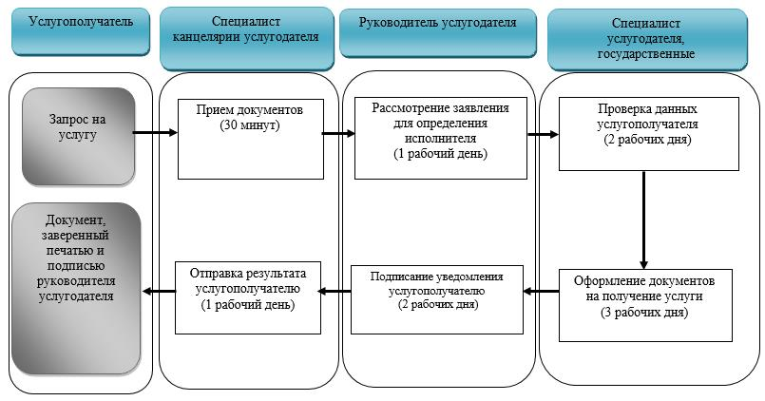

|  |  |
| --- | --- |
|  | Приложение 2 к регламенту  государственной услуги  "Оформление документов на  инвалидов для предоставления  им протезно-ортопедической  помощи" |

**Справочник бизнес-процессов оказания государственной услуги через услугодателя**

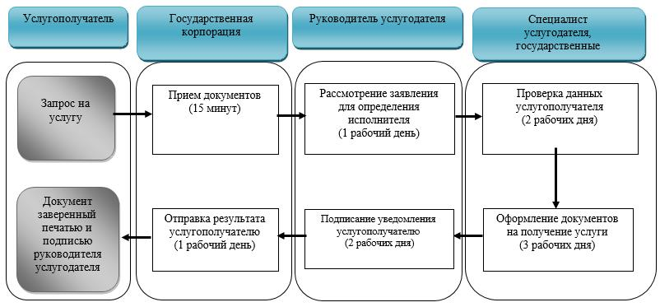

**Условные обозначения:**

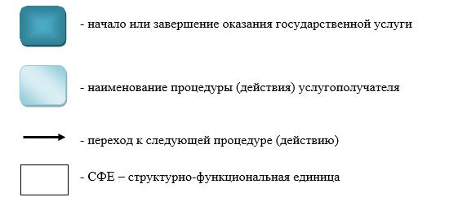

|  |  |
| --- | --- |
|  | Приложение 2 к постановлению  Восточно-Казахстанского  областного акимата  от "21" мая 2018 года № 132 |
|  | Утвержден постановлением  Восточно-Казахстанского  областного акимата  от "10" декабря 2015 года № 336 |

**Регламент государственной услуги "Обеспечение инвалидов сурдо-тифлотехническими и обязательными гигиеническими средствами"**

**1. Общие положения**

      1. Услугодателем государственной услуги "Обеспечение инвалидов сурдо-тифлотехническими и обязательными гигиеническими средствами" (далее - государственная услуга) являются местные исполнительные органы районов и городов областного значения (отделы занятости и социальных программ) (далее – услугодатель).

      Прием заявления и выдача результата оказания государственной услуги осуществляются через:

      1) некоммерческое акционерное общество "Государственная корпорация" Правительство для граждан" (далее – Государственная корпорация);

      2) услугодателя.

      2. Форма оказания государственной услуги: бумажная.

      3. Результат оказания государственной услуги: уведомление об оформлении документов в произвольной форме на предоставление сурдо-тифлотехнических и обязательных гигиенических средств.

      Форма предоставления результата оказания государственной услуги: бумажная.

**2. Описание порядка действий структурных подразделений (работников) услугодателя в процессе оказания государственной услуги**

      4. Основанием для начала действий по оказанию государственной услуги является предоставление услугополучателем перечня документов, указанного в пункте 9 стандарта государственной услуги "Обеспечение инвалидов сурдо-тифлотехническими и обязательными гигиеническими средствами", утвержденного приказом Министра здравоохранения и социального развития Республики Казахстан от 28 апреля 2015 года № 279 (зарегистрированного в Реестре государственной регистрации нормативных правовых актов за номером 11342) (далее – стандарт).

      5. Содержание действий, входящих в состав процесса оказания государственной услуги, длительность выполнения:

      действие 1 – специалист канцелярии услугодателя принимает заявление и документы от услугополучателя;

      при подаче всех необходимых документов услугополучателю выдается талон с указанием даты регистрации и получения государственной услуги, фамилии и инициалов лица, принявшего документы (далее - талон). Длительность выполнения для сдачи пакета документов – 30 (тридцать) минут.

      В случае предоставления услугополучателем неполного пакета документов согласно перечню пункта 9 стандарта, и (или) документов с истекшим сроком действия, услугодатель отказывает в приеме заявления и выдает расписку по форме согласно стандарту;

      действие 2 – передача документов специалистом канцелярии услугодателя руководителю для рассмотрения и определения исполнителя. Длительность выполнения – 1 (один) рабочий день;

      действие 3 – проверка специалистом услугодателя данных услугополучателя в соответствующих государственных информационных системах. Длительность выполнения – 2 (два) рабочих дня;

      действие 4 – специалист услугодателя оформляет документы по оказанию государственной услуги, формирует уведомление услугополучателю. Длительность выполнения – 3 (три) рабочих дня;

      действие 5 – руководителем подписывается уведомление услугополучателю. Длительность выполнения – 2 (два) рабочих дня;

      действие 6 – отправка специалистом канцелярии уведомления по почте услугополучателю. Длительность выполнения – 1 (один) рабочий день.

      Срок оказания государственной услуги со дня регистрации пакета документов – 10 (десять) рабочих дней.

      6. Результатом оказания государственной услуги по действию 1, указанному в пункте 5 настоящего Регламента, является выдача талона услугополучателю, что является основанием для начала действия 2, или расписки об отказе в приеме документов по форме согласно стандарту.

      Результатом оказания государственной услуги по действию 2, указанному в пункте 5 настоящего Регламента, является рассмотрение и определение специалиста руководителем услугодателя, что является основанием для начала действия 3.

      Результатом оказания государственной услуги по действию 3, указанному в пункте 5 настоящего Регламента, является проверка данных услугополучателя в соответствующих государственных информационных системах, что является основанием для начала действия 4.

      Результатом оказания государственной услуги по действию 4, указанному в пункте 5 настоящего Регламента, является оформление документов, формирование уведомления услугополучателю, что является основанием для начала действия 5.

      Результатом оказания государственной услуги по действию 5, указанному в пункте 5 настоящего Регламента, является подписание руководителем уведомления, что является основанием для начала действия 6.

      Результатом оказания государственной услуги по действию 6, указанному в пункте 5 настоящего Регламента, является отправка специалистом канцелярии уведомления по почте услугополучателю.

**3. Описание порядка взаимодействия структурных подразделений (работников) услугодателя в процессе оказания государственной услуги**

      7. Перечень структурных подразделений (работников) услугодателя, которые участвуют в процессе оказания государственной услуги:

      1) руководитель услугодателя;

      2) специалист услугодателя;

      3) специалист канцелярии услугодателя.

      8. Описание процедур (действий), необходимых для оказания государственной услуги:

      действие 1 – специалист канцелярии услугодателя принимает заявление и документы от услугополучателя и выдает талон. Длительность выполнения – 30 (тридцать) минут;

      действие 2 – специалист канцелярии услугодателя передает документы на рассмотрение руководителю услугодателя для определения исполнителя. Длительность выполнения – 1 (один) рабочий день;

      действие 3 – проверка специалистом услугодателя данных услугополучателя в соответствующих государственных информационных системах. Длительность выполнения – 2 (два) рабочих дня;

      действие 4 – специалист услугодателя оформляет документы услугополучателя на получение государственной услуги, формирует уведомление услугополучателю. Длительность выполнения – 3 (три) рабочих дня;

      действие 5 – руководитель услугодателя рассматривает и подписывает уведомление. Длительность выполнения – 2 (два) рабочих дня;

      действие 6 – специалист канцелярии услугодателя по почте отправляет результат оказания государственной услуги услугополучателю. Длительность выполнения - 1 (один) рабочий день.

**4. Описание порядка взаимодействия с Государственной корпорацией "Правительство для граждан" и (или) иными услугодателями, а также порядка использования информационных систем в процессе оказания государственной услуги**

      9. Услугополучатели для получения государственной услуги вправе обращаться в Государственную корпорацию и предоставлять документы в соответствии с пунктом 9 стандарта.

      10. Последовательность и сроки взаимодействия с Государственной корпорацией, в том числе действия формирования и направления запросов услугодателей по вопросам оказания государственных услуг:

      действие 1 – работник Государственной корпорации принимает заявление и документы от услугополучателя и выдает расписку о приеме соответствующих документов. Длительность выполнения – 15 (пятнадцать) минут.

      В случае предоставления услугополучателем неполного пакета документов согласно перечню пункта 9 стандарта, и (или) документов с истекшим сроком действия, работник Государственной корпорации отказывает в приеме заявления и выдает расписку по форме согласно стандарту;

      действие 2 – работник Государственной корпорации передает документы специалисту канцелярии услугодателя, специалист канцелярии услугодателя передает документы на рассмотрение руководителю услугодателя для определения исполнителя. Длительность выполнения – 1 (один) рабочий день;

      действие 3 – проверка специалистом услугодателя данных услугополучателя. Длительность выполнения – 2 (два) рабочих дня;

      действие 4 – специалист услугодателя оформляет документы услугополучателя на получение государственной услуги, формирует уведомление услугополучателю. Длительность выполнения – 3 (три) рабочих дня;

      действие 5 – руководитель услугодателя рассматривает и подписывает уведомление. Длительность выполнения – 2 (два) рабочих дня;

      действие 6 – специалист канцелярии услугодателя по почте отправляет результат оказания государственной услуги услугополучателю. Длительность выполнения - 1 (один) рабочий день.

      Срок оказания государственной услуги при обращении в Государственную корпорацию со дня регистрации пакета документов – 10 (десять) рабочих дней.

      При обращении в Государственную корпорацию, день приема документов не входит в срок оказания государственной услуги, при этом результат оказания государственной услуги предоставляется услугодателем в Государственную корпорацию не позднее чем за сутки до истечения срока оказания государственной услуги.

      11. Подробное описание последовательности процедур (действий), взаимодействий структурных подразделений (работников) услугодателя в процессе оказания государственной услуги, а также описание порядка взаимодействия с Государственной корпорацией и порядка использования информационных систем в процессе оказания государственной услуги отражается в справочнике бизнес-процессов оказания государственной услуги и размещается на веб-портале "электронного правительства", интернет–ресурсе услугодателя согласно приложениям 1, 2 к настоящему Регламенту.

|  |  |
| --- | --- |
|  | Приложение1 к стандарту  государственной услуги  "Обеспечение инвалидов  сурдо-тифлотехническими  и обязательными  гигиеническими средствами" |

**Справочник бизнес-процессов оказания государственной услуги через услугодателя**

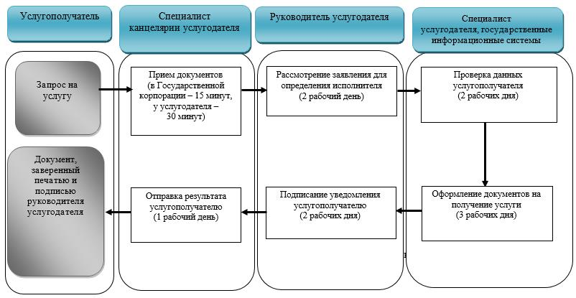

|  |  |
| --- | --- |
|  | Приложение 2  "Обеспечение инвалидов  сурдо-тифлотехническими  и обязательными  гигиеническими средствами" |

**Справочник бизнес-процессов оказания государственной услуги через услугодателя**

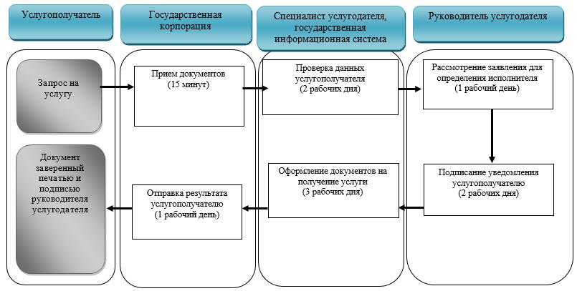

**Условные обозначения:**

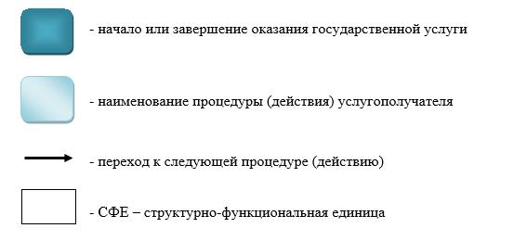

|  |  |
| --- | --- |
|  | Приложение 3 к постановлению  Восточно-Казахстанского  областного акимата  от "21" мая 2018 года № 132 |
|  | Утвержден постановлением  Восточно-Казахстанского  областного акимата  от "10" декабря 2015 года № 336 |

**Регламент государственной услуги "Назначение государственной адресной социальной помощи"**

**1. Общие положения**

      1. Услугодателем государственной услуги "Назначение государственной адресной социальной помощи" (далее - государственная услуга) являются местные исполнительные органы районов и городов областного значения (далее - услугодатель).

      Прием заявления и выдача результата оказания государственной услуги осуществляются через:

      1) коммунальное государственное учреждение "Центр занятости населения" (далее – Центр);

      2) акима поселка, села, сельского округа (далее - аким сельского округа) – в случае отсутствия Центра по месту жительства.

      2. Форма оказания государственной услуги: бумажная.

      3. Результат оказания государственной услуги: уведомление о назначении (отказе в назначении) государственной адресной социальной помощи по форме, утвержденной приказом Министра здравоохранения и социального развития Республики Казахстан от 5 мая 2015 года № 320 "Об утверждении Правил назначения и выплаты государственной адресной социальной помощи" (зарегистрирован в Реестре государственной регистрации нормативных правовых актов за номером 11426) (далее – Приказ № 320).

      Форма предоставления результата оказания государственной услуги: бумажная.

**2. Описание порядка действий структурных подразделений (работников) услугодателя в процессе оказания государственной услуги**

      4. Основанием для начала процедуры по оказанию государственной услуги является предоставление услугополучателем (или его представителем по нотариально заверенной доверенности) заявления и наличие перечня документов, указанного в пункте 9 стандарта государственной услуги "Назначение государственной адресной социальной помощи", утвержденного приказом Министра здравоохранения и социального развития Республики Казахстан от 28 апреля 2015 года № 279 (зарегистрированного в Реестре государственной регистрации нормативных правовых актов за номером 11342) (далее – стандарт).

      5. Содержание действий, входящих в состав процесса оказания государственной услуги, длительность выполнения:

      действие 1 – прием специалистом Центра документов на получение государственной услуги. Проверка полноты пакета документов, сканирование документов, представленных в подлинниках. Электронные копии документов, удостоверение электронной цифровой подписью (далее – ЭЦП), после чего возврат подлинников документов заявителю. Регистрация заявления в электронном журнале регистрации заявлений и выдача отрывного талона заявления с указанием даты регистрации и даты получения государственной услуги, фамилии и инициалов лица, принявшего документы (далее - талон). Длительность выполнения - 30 (тридцать)минут;

      условие 1 – в случаях предоставления услугополучателем неполного пакета документов согласно перечню, предусмотренному пунктом 9 настоящего стандарта государственной услуги, и (или) документов с истекшим сроком действия, работником Центра и акима сельского округа выдается расписка об отказе в приеме заявления на назначение по форме согласно приложению 4 Правил назначения и выплаты государственной адресной социальной помощи, утвержденным Приказом № 320;

      действие 2 – формирование пакета документов на бумажном носителе и удостоверение его подписью или посредством ЭЦП. Длительность выполнения - 30 (тридцать) минут;

      действие 3 – передача документов участковой комиссии для обследования материального положения заявителя (семьи) и подготовки заключения участковой комиссии. Длительность выполнения - 1 (один) рабочий день;

      действие 4 – проведение участковой комиссией обследования материального положения заявителя (семьи) и по его результатам подготовка заключения и передача Центру. Длительность выполнения - 2 (два) рабочих дня;

      действие 5 – специалист Центра производит расчет и готовит электронный проект решения о назначении адресной социальной помощи (далее – проект решения), который подписывается посредством ЭЦП специалистом Центра и руководителем Центра. Осуществляет регистрацию проекта решения в электронном журнале регистрации заявлений, распечатывает проект решения и направляет в отдел занятости и социальных программ (далее - Отдел). Длительность выполнения - 1 (один)рабочий день;

      действие 6 – специалист Отдела осуществляет проверку полноты и достоверности представленных заявителем документов, достоверность сведений, полученных из информационных систем (далее – ИС), проверку правильности расчета адресной социальной помощи лица (семьи), проведенного Центром. Принимает решение о назначении или отказе в назначении адресной социальной помощи подписывает с использованием ЭЦП. Длительность выполнения – 7 (семь)часов;

      действие 7 – руководитель Отдела с использованием ЭЦП подписывает решение о назначении или отказе в назначении адресной социальной помощи. Отправка уведомления в Центр. Длительность выполнения - 1 (один) час;

      действие 8 – выдача результата государственной услуги услугополучателю. Длительность выполнения - 15 (пятнадцать) минут.

      Срок оказания государственной услуги при обращении в Центр – со дня регистрации пакета документов Центром – 7 (семь) рабочих дней.

      6. Результатом оказания государственной услуги по действию 1, указанному в пункте 5 настоящего Регламента, является прием документов, что служит основанием для начала выполнения действия 2.

      Результатом оказания государственной услуги по действию 2, указанному в пункте 5 настоящего Регламента, является формирование пакета документов, что служит основанием для начала выполнения действия 3.

      Результатом оказания государственной услуги по действию 3, указанному в пункте 5 настоящего Регламента, является передача пакета документов в участковую комиссию, что служит основанием для начала выполнения действия 4.

      Результатом оказания государственной услуги по действию 4, указанному в пункте 5 настоящего Регламента, является акт обследования материального положения услугополучателя и заключение о нуждаемости семьи, что служит основанием для начала выполнения действия 5.

      Результатом оказания государственной услуги по действию 5, указанному в пункте 5 настоящего Регламента, является произведенный расчет адресной помощи и подготовка проекта решения о назначении (отказе в назначении) государственной услуги, что служит основанием для начала выполнения действия 6.

      Результатом оказания государственной услуги по действию 6, указанному в пункте 5 настоящего Регламента, является проверка правильности расчета государственной услуги и принятие решения о назначении либо об отказе и подписание его подписью специалиста Отдела, что служит основанием для начала выполнения действия 7.

      Результатом оказания государственной услуги по действию 7, указанному в пункте 5 настоящего Регламента, является подписание решения с использованием ЭЦП руководителя Отдела, что служит основанием для начала выполнения действия 8.

      Результатом оказания государственной услуги по действию 8 указанного в пункте 5 настоящего Регламента, является выдача уведомления о назначении либо об отказе в назначении государственной услуги услугополучателю.

**3. Описание порядка взаимодействия структурных подразделений (работников) услугодателя в процессе оказания государственной услуги**

      7. Перечень структурных подразделений (работников) услугодателя, которые участвуют в процессе оказания государственной услуги:

      1) специалист Отдела;

      2) руководитель Отдела;

      3) специалист Центра;

      4) руководитель Центра;

      5) участковая комиссия.

      8. Описание действий, необходимых для оказания государственной услуги:

      действие 1 – услугополучатель (или его представитель по нотариально заверенной доверенности) обращается к услугодателю с документами согласно перечню, установленному пунктом 9 стандарта. Специалист Центра проверяет полноту пакета документов, сканирует документы, представленные в подлинниках. Электронные копии документов, удостоверяются ЭЦП специалиста Центра, после чего подлинники документов возвращаются заявителю. Регистрирует заявление в электронном журнале регистрации заявлений и выдает талон. Длительность выполнения - 30 (тридцать) минут;

      условие 1 – в случаях предоставления услугополучателем неполного пакета документов согласно перечню, предусмотренному пунктом 9 настоящего стандарта государственной услуги, и (или) документов с истекшим сроком действия, работником Центра и акима сельского округа выдается расписка об отказе в приеме заявления на назначение по форме согласно приложению 4 Правил назначения и выплаты государственной адресной социальной помощи, утвержденным Приказом № 320;

      действие 2 – формирует пакет документов на бумажном носителе и удостоверяет его своей подписью или посредством ЭЦП. Длительность выполнения - 30 (тридцать) минут;

      действие 3 – передача документов участковой комиссии для обследования материального положения заявителя (семьи) и подготовки заключения участковой комиссии. Длительность выполнения - 1 (один) рабочий день;

      действие 4 – участковая комиссия проводит обследование материального положения заявителя (семьи) и по его результатам готовит заключение и передает Центру. Длительность выполнения - 2 (два) рабочих дня;

      действие 5 – специалист Центра производит расчет и готовит проект решения, который подписывается посредством ЭЦП специалистом Центра и руководителем Центра. Длительность выполнения - 1 (один) рабочий день;

      действие 6 – специалист Отдела осуществляет проверку полноты и достоверности представленных заявителем документов, достоверность сведений, полученных из ИС, проверку правильности расчета адресной социальной помощи лица (семьи), проведенного Центром. Принимает решение о назначении или отказе в назначении адресной социальной помощи, подписывает с использованием ЭЦП. Длительность выполнения – 7 (семь) часов;

      действие 7 – руководитель Отдела с использованием ЭЦП подписывает решение о назначении или отказе в назначении адресной социальной помощи. Отправка уведомления в Центр. Длительность выполнения - 1 (один)час;

      действие 8 – специалист Центра выдает результат государственной услуги услугополучателю. Длительность выполнения - 15 (пятнадцать) минут.

**4. Описание порядка взаимодействия с Государственной корпорацией и (или) иными услугодателями, а также порядка использования информационных систем в процессе оказания государственной услуги**

      9. Последовательность и сроки взаимодействия с акимом сельского округа, в том числе процедуры формирования и направления запросов услугодателей по вопросам оказания государственных услуг:

      действие 1 – услугополучатель (или его представитель по нотариально заверенной доверенности) обращается к акиму сельского округа с документами согласно перечню, установленного пунктом 9 стандарта. Аким проверяет полноту пакета документов, сканирует документы, представленные в подлинниках. Электронные копии документов, удостоверяются ЭЦП акима, после чего подлинники документов возвращаются заявителю. Регистрация заявления в журнале регистрации заявлений и выдача талона. Длительность выполнения - 30 (тридцать) минут;

      условие 1 – в случаях предоставления услугополучателем неполного пакета документов согласно перечню, предусмотренному пунктом 9 настоящего стандарта государственной услуги, и (или) документов с истекшим сроком действия, акимом сельского округа выдается расписка об отказе в приеме заявления на назначение по форме согласно приложению 4 Правил назначения и выплаты государственной адресной социальной помощи, утвержденным Приказом № 320;

      действие 2 – формирует пакет документов на бумажном носителе и удостоверяет его своей подписью или посредством ЭЦП. Длительность выполнения - 30 (тридцать) минут;

      действие 3 – передача документов участковой комиссии для обследования материального положения заявителя (семьи) и подготовки заключения участковой комиссии. Длительность выполнения - 1 (один) рабочий день;

      действие 4 – участковая комиссия проводит обследование материального положения заявителя (семьи) и по его результатам готовит заключение. Длительность выполнения - 2 (два) рабочих дня;

      действие 5 – аким сельского округа передает в Центр пакет документов заявителя с приложением заключения участковой комиссии. Длительность выполнения - 10 (десять) рабочих дней;

      действие 6 – специалист Центра производит расчет и готовит проект решения, который подписывается посредством ЭЦП специалистом Центра и руководителем Центра. Длительность выполнения - 1 (один) рабочий день;

      действие 7 – специалист Отдела осуществляет проверку полноты и достоверности представленных заявителем документов, достоверность сведений, полученных из ИС, проверку правильности расчета адресной социальной помощи лица (семьи), проведенного Центром. Принимает решение о назначении или отказе в назначении адресной социальной помощи, подписывает с использованием ЭЦП. Длительность выполнения – 7 (семь) часов;

      действие 8 – руководитель Отдела с использованием ЭЦП подписывает решение о назначении или отказе в назначении адресной социальной помощи. Отправка уведомления в Центр. Длительность выполнения - 1 (один)час;

      действие 9 – передача акиму сельского округа уведомления. Длительность выполнения - 5 (пять) рабочих дней;

      действие 10 – выдача результата государственной услуги услугополучателю акимом сельского округа. Длительность выполнения - 15 (пятнадцать) минут.

      Срок оказания государственной услуги с момента сдачи пакета документов услугополучателем акиму сельского округа – 22 (двадцать два) рабочих дня.

      10. Подробное описание последовательности процедур (действий), взаимодействий структурных подразделений (работников) услугодателя в процессе оказания государственной услуги, а также описание порядка взаимодействия с иными услугодателями и (или) центром обслуживания населения и порядка использования информационных систем в процессе оказания государственной услуги отражается в справочнике бизнес-процессов оказания государственной услуги и размещается на веб-портале "электронного правительства", интернет-ресурсе услугодателя согласно приложениям 1, 2 к настоящему Регламенту.

|  |  |
| --- | --- |
|  | Приложение 1 к регламенту  государственной услуги  "Назначение государственной  адресной социальной помощи" |

**Справочник бизнес-процессов при оказании государственной услуги через Центр**

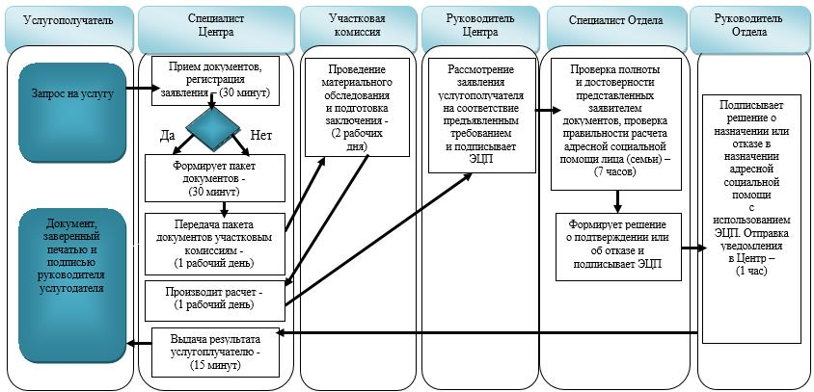

|  |  |
| --- | --- |
|  | Приложение 2 к регламенту  государственной услуги  "Назначение государственной  адресной социальной помощи" |

**Справочник бизнес-процессов при оказании государственной услуги через акима сельского округа**

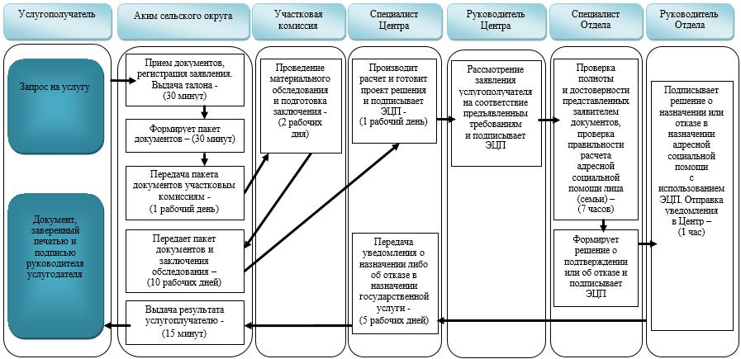

**Условные обозначения:**

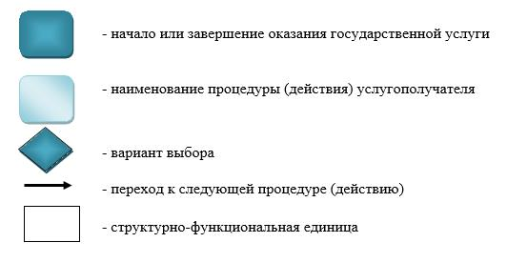

|  |  |
| --- | --- |
|  | Приложение 4 к постановлению  Восточно-Казахстанского  областного акимата  от "21" мая 2018 года № 132 |
|  | Утвержден постановлением  Восточно-Казахстанского  областного акимата  от "10" декабря 2015 года № 336 |

**Регламент государственной услуги "Оформление документов на инвалидов для предоставления им услуги индивидуального помощника для инвалидов первой группы, имеющих затруднение в передвижении, и специалиста жестового языка для инвалидов по слуху"**

**1. Общие положения**

      1. Услугодателем государственной услуги "Оформление документов на инвалидов для предоставления им услуги индивидуального помощника для инвалидов первой группы, имеющих затруднение в передвижении и специалиста жестового языка для инвалидов по слуху" (далее – государственная услуга) являются местные исполнительные органы районов и городов областного значения (отделы занятости и социальных программ) (далее – услугодатель).

      Прием заявления и выдача результата оказания государственной услуги осуществляются через:

      1) некоммерческое акционерное общество "Государственная корпорация" Правительство для граждан" (далее – Государственная корпорация);

      2) услугодателя.

      2. Форма оказания государственной услуги: бумажная.

      3. Результат оказания государственной услуги: уведомление об оформлении документов в произвольной форме на предоставление услуг индивидуального помощника для инвалидов первой группы, имеющих затруднение в передвижении и специалиста жестового языка для инвалидов по слуху.

      Форма предоставления результата оказания государственной услуги: бумажная.

**2. Описание порядка действий структурных подразделений (работников) услугодателя в процессе оказания государственной услуги**

      4. Основанием для начала процедуры (действия) по оказанию государственной услуги является предоставление услугополучателем перечня документов, указанного в пункте 9 стандарта государственной услуги "Оформление документов на инвалидов для предоставления им услуги индивидуального помощника для инвалидов первой группы, имеющих затруднение в передвижении и специалиста жестового языка для инвалидов по слуху", утвержденного приказом Министра здравоохранения и социального развития Республики Казахстан от 28 апреля 2015 года № 279 (зарегистрированного в Реестре государственной регистрации нормативных правовых актов за номером 11342) (далее – стандарт).

      5. Содержание действий, входящих в состав процесса оказания государственной услуги, длительность выполнения:

      действие 1 – специалист канцелярии услугодателя принимает заявление и документы от услугополучателя;

      при подаче всех необходимых документов услугополучателю выдается талон с указанием даты регистрации и получения государственной услуги, фамилии и инициалов лица, принявшего документы (далее - талон). Длительность выполнения для сдачи пакета документов – 30 (тридцать) минут.

      В случае предоставления услугополучателем неполного пакета документов согласно перечню пункта 9 стандарта, и (или) документов с истекшим сроком действия, услугодатель отказывает в приеме заявления и выдает расписку по форме согласно стандарту;

      действие 2 – передача документов специалистом канцелярии услугодателя руководителю для рассмотрения и определения исполнителя. Длительность выполнения – 1 (один) рабочий день;

      действие 3 – проверка специалистом услугодателя данных услугополучателя в соответствующих государственных информационных системах. Длительность выполнения – 2 (два) рабочих дня;

      действие 4 – специалист услугодателя оформляет документы по оказанию государственной услуги, формирует уведомление услугополучателю. Длительность выполнения – 3 (три) рабочих дня;

      действие 5 – руководителем подписывается уведомление услугополучателю. Длительность выполнения – 2 (два) рабочих дня;

      действие 6 – отправка специалистом канцелярии уведомления по почте услугополучателю. Длительность выполнения – 1 (один) рабочий день.

      Срок оказания государственной услуги со дня регистрации пакета документов – 10 (десять) рабочих дней.

      6. Результатом оказания государственной услуги по действию 1, указанному в пункте 5 настоящего Регламента, является выдача талона услугополучателю, что является основанием для начала действия 2, или расписки об отказе в приеме документов по форме согласно стандарту.

      Результатом оказания государственной услуги по действию 2, указанному в пункте 5 настоящего Регламента, является рассмотрение и определение специалиста руководителем услугодателя, что является основанием для начала действия 3.

      Результатом оказания государственной услуги по действию 3, указанному в пункте 5 настоящего Регламента, является проверка данных услугополучателя в соответствующих государственных информационных системах, что является основанием для начала действия 4.

      Результатом оказания государственной услуги по действию 4, указанному в пункте 5 настоящего Регламента, является оформление документов, формирование уведомления услугополучателю, что является основанием для начала действия 5.

      Результатом оказания государственной услуги по действию 5, указанному в пункте 5 настоящего Регламента, является подписание руководителем уведомления, что является основанием для начала действия 6.

      Результатом оказания государственной услуги по действию 6, указанному в пункте 5 настоящего Регламента, является отправка специалистом канцелярии уведомления по почте услугополучателю.

**3. Описание порядка взаимодействия структурных подразделений (работников) услугодателя в процессе оказания государственной услуги**

      7. Перечень структурных подразделений (работников) услугодателя, которые участвуют в процессе оказания государственной услуги:

      1) руководитель услугодателя;

      2) специалист услугодателя;

      3) специалист канцелярии услугодателя.

      8. Описание процедур (действий), необходимых для оказания государственной услуги:

      действие 1 – специалист канцелярии услугодателя принимает заявление и документы от услугополучателя и выдает талон. Длительность выполнения – 30 (тридцать) минут;

      действие 2 – специалист канцелярии услугодателя передает документы на рассмотрение руководителю услугодателя для определения исполнителя. Длительность выполнения – 1 (один) рабочий день;

      действие 3 – проверка специалистом услугодателя данных услугополучателя в соответствующих государственных информационных системах. Длительность выполнения – 2 (два) рабочих дня;

      действие 4 – специалист услугодателя оформляет документы услугополучателя на получение государственной услуги, формирует уведомление услугополучателю. Длительность выполнения – 3 (три) рабочих дня;

      действие 5 – руководитель услугодателя рассматривает и подписывает уведомление. Длительность выполнения – 2 (два) рабочих дня;

      действие 6 – специалист канцелярии услугодателя по почте отправляет результат оказания государственной услуги услугополучателю. Длительность выполнения - 1 (один) рабочий день.

**4. Описание порядка взаимодействия с Государственной корпорацией "Правительство для граждан" и (или) иными услугодателями, а также порядка использования информационных систем в процессе оказания государственной услуги**

      9. Услугополучатели для получения государственной услуги вправе обращаться в Государственную корпорацию и предоставлять документы в соответствии с пунктом 9 стандарта.

      10. Последовательность и сроки взаимодействия с Государственной корпорацией, в том числе действия формирования и направления запросов услугодателей по вопросам оказания государственных услуг:

      действие 1 – работник Государственной корпорации принимает заявление и документы от услугополучателя и выдает расписку о приеме соответствующих документов. Длительность выполнения – 15 (пятнадцать) минут.

      В случае предоставления услугополучателем неполного пакета документов согласно перечню пункта 9 стандарта, и (или) документов с истекшим сроком действия, работник Государственной корпорации отказывает в приеме заявления и выдает расписку по форме согласно стандарту;

      действие 2 – работник Государственной корпорации передает документы специалисту канцелярии услугодателя, специалист канцелярии услугодателя передает документы на рассмотрение руководителю услугодателя для определения исполнителя. Длительность выполнения – 1 (один) рабочий день;

      действие 3 – проверка специалистом услугодателя данных услугополучателя. Длительность выполнения – 2 (два) рабочих дня;

      действие 4 – специалист услугодателя оформляет документы услугополучателя на получение государственной услуги, формирует уведомление услугополучателю. Длительность выполнения – 3 (три) рабочих дня;

      действие 5 – руководитель услугодателя рассматривает и подписывает уведомление. Длительность выполнения – 2 (два) рабочих дня;

      действие 6 – специалист канцелярии услугодателя по почте отправляет результат оказания государственной услуги услугополучателю. Длительность выполнения - 1 (один) рабочий день.

      Срок оказания государственной услуги при обращении в Государственную корпорацию со дня регистрации пакета документов – 10 (десять) рабочих дней.

      При обращении в Государственную корпорацию, день приема документов не входит в срок оказания государственной услуги, при этом результат оказания государственной услуги предоставляется услугодателем в Государственную корпорацию не позднее чем за сутки до истечения срока оказания государственной услуги.

      11. Подробное описание последовательности процедур (действий), взаимодействий структурных подразделений (работников) услугодателя в процессе оказания государственной услуги, а также описание порядка взаимодействия с Государственной корпорацией и порядка использования информационных систем в процессе оказания государственной услуги отражается в справочнике бизнес-процессов оказания государственной услуги и размещается на веб-портале "электронного правительства", интернет–ресурсе услугодателя согласно приложениям 1, 2 к настоящему Регламенту.

|  |  |
| --- | --- |
|  | Приложение 1 к регламенту  государственной услуги  "Оформление документов на  инвалидов для предоставления  им услуги индивидуального  помощника для инвалидов  первой группы, имеющих  затруднение в передвижении,  и специалиста жестового языка  для инвалидов по слуху" |

**Справочник бизнес-процессов оказания государственной услуги через услугодателя**

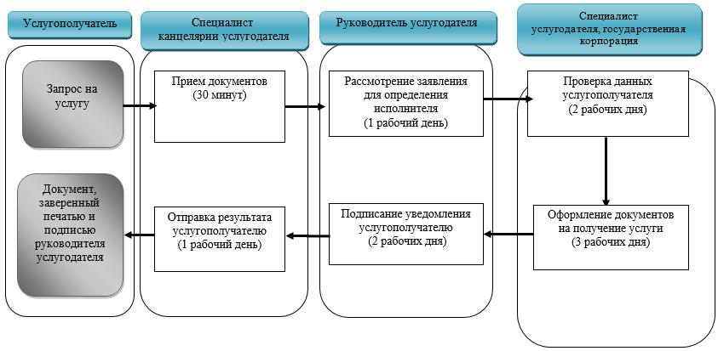

|  |  |
| --- | --- |
|  | Приложение 2 к регламенту  государственной услуги  "Оформление документов на  инвалидов для предоставления  им услуги индивидуального  помощника для инвалидов  первой группы, имеющих  затруднение в передвижении,  и специалиста жестового языка  для инвалидов по слуху" |

**Справочник бизнес-процессов оказания государственной услуги через услугодателя**

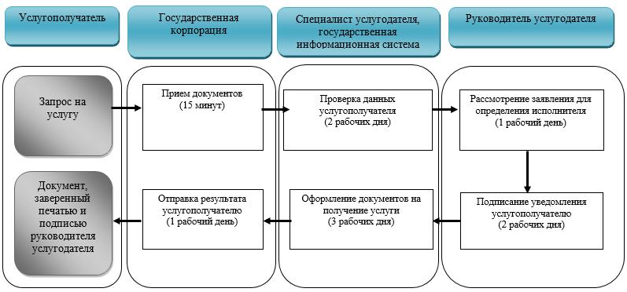

**Условные обозначения:**

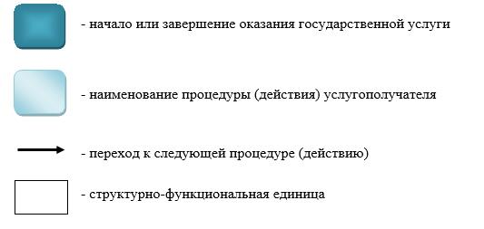

|  |  |
| --- | --- |
|  | Приложение 5 к постановлению  Восточно-Казахстанского  областного акимата  от "21" мая 2018 года № 132 |
|  | Утвержден постановлением  Восточно-Казахстанского  областного акимата  от "10" декабря 2015 года № 336 |

**Регламент государственной услуги "Предоставление инвалидам кресла-колясок"**

**1. Общие положения**

      1. Услугодателем государственной услуги "Предоставление инвалидам кресла-колясок" (далее – государственная услуга) являются местные исполнительные органы районов и городов областного значения (отделы занятости и социальных программ) (далее – услугодатель).

      Прием заявления и выдача результата оказания государственной услуги осуществляются через:

      1) некоммерческое акционерное общество "Государственная корпорация" Правительство для граждан" (далее – Государственная корпорация);

      2) услугодателя.

      2. Форма оказания государственной услуги: бумажная.

      3. Результат оказания государственной услуги: уведомление об оформлении документов в произвольной форме на предоставление инвалидам кресло-колясок.

      Форма предоставления результата оказания государственной услуги: бумажная.

**2. Описание порядка действий структурных подразделений (работников) услугодателя в процессе оказания государственной услуги**

      4. Основанием для начала действий по оказанию государственной услуги является предоставление услугополучателем перечня документов, указанного в пункте 9 стандарта государственной услуги "Предоставление инвалидам кресла-колясок", утвержденного приказом Министра здравоохранения и социального развития Республики Казахстан от 28 апреля 2015 года № 279 (зарегистрированного в Реестре государственной регистрации нормативных правовых актов за номером 11342) (далее – стандарт).

      5. Содержание действий, входящих в состав процесса оказания государственной услуги, длительность выполнения:

      действие 1 – специалист канцелярии услугодателя принимает заявление и документы от услугополучателя;

      при подаче всех необходимых документов услугополучателю выдается талон с указанием даты регистрации и получения государственной услуги, фамилии и инициалов лица, принявшего документы (далее - талон). Длительность выполнения для сдачи пакета документов – 30 (тридцать) минут.

      В случае предоставления услугополучателем неполного пакета документов согласно перечню пункта 9 стандарта, и (или) документов с истекшим сроком действия, услугодатель отказывает в приеме заявления и выдает расписку по форме согласно стандарту;

      действие 2 – передача документов специалистом канцелярии услугодателя руководителю для рассмотрения и определения исполнителя. Длительность выполнения – 1 (один) рабочий день;

      действие 3 – проверка специалистом услугодателя данных услугополучателя в соответствующих государственных информационных системах. Длительность выполнения – 2 (два) рабочих дня;

      действие 4 – специалист услугодателя оформляет документы по оказанию государственной услуги, формирует уведомление услугополучателю. Длительность выполнения – 3 (три) рабочих дня;

      действие 5 – руководителем подписывается уведомление услугополучателю. Длительность выполнения – 2 (два) рабочих дня;

      действие 6 – отправка специалистом канцелярии уведомления по почте услугополучателю. Длительность выполнения – 1 (один) рабочий день.

      Срок оказания государственной услуги со дня регистрации пакета документов – 10 (десять) рабочих дней.

      6. Результатом оказания государственной услуги по действию 1, указанному в пункте 5 настоящего Регламента, является выдача талона услугополучателю, что является основанием для начала действия 2, или расписки об отказе в приеме документов по форме согласно стандарту.

      Результатом оказания государственной услуги по действию 2, указанному в пункте 5 настоящего Регламента, является рассмотрение и определение специалиста руководителем услугодателя, что является основанием для начала действия 3.

      Результатом оказания государственной услуги по действию 3, указанному в пункте 5 настоящего Регламента, является проверка данных услугополучателя в соответствующих государственных информационных системах, что является основанием для начала действия 4.

      Результатом оказания государственной услуги по действию 4, указанному в пункте 5 настоящего Регламента, является оформление документов, формирование уведомления услугополучателю, что является основанием для начала действия 5.

      Результатом оказания государственной услуги по действию 5, указанному в пункте 5 настоящего Регламента, является подписание руководителем уведомления, что является основанием для начала действия 6.

      Результатом оказания государственной услуги по действию 6, указанному в пункте 5 настоящего Регламента, является отправка специалистом канцелярии уведомления по почте услугополучателю.

**3. Описание порядка взаимодействия структурных подразделений (работников) услугодателя в процессе оказания государственной услуги**

      7. Перечень структурных подразделений (работников) услугодателя, которые участвуют в процессе оказания государственной услуги:

      1) руководитель услугодателя;

      2) специалист услугодателя;

      3) специалист канцелярии услугодателя.

      8. Описание процедур (действий), необходимых для оказания государственной услуги:

      действие 1 – специалист канцелярии услугодателя принимает заявление и документы от услугополучателя и выдает талон. Длительность выполнения – 30 (тридцать) минут;

      действие 2 – специалист канцелярии услугодателя передает документы на рассмотрение руководителю услугодателя для определения исполнителя. Длительность выполнения – 1 (один) рабочий день;

      действие 3 – проверка специалистом услугодателя данных услугополучателя в соответствующих государственных информационных системах. Длительность выполнения – 2 (два) рабочих дня;

      действие 4 – специалист услугодателя оформляет документы услугополучателя на получение государственной услуги, формирует уведомление услугополучателю. Длительность выполнения – 3 (три) рабочих дня;

      действие 5 – руководитель услугодателя рассматривает и подписывает уведомление. Длительность выполнения – 2 (два) рабочих дня;

      действие 6 – специалист канцелярии услугодателя по почте отправляет результат оказания государственной услуги услугополучателю. Длительность выполнения - 1 (один) рабочий день.

**4. Описание порядка взаимодействия с Государственной корпорацией "Правительство для граждан" и (или) иными услугодателями, а также порядка использования информационных систем в процессе оказания государственной услуги**

      9. Услугополучатели для получения государственной услуги вправе обращаться в Государственную корпорацию и предоставлять документы в соответствии с пунктом 9 стандарта.

      10. Последовательность и сроки взаимодействия с Государственной корпорацией, в том числе действия формирования и направления запросов услугодателей по вопросам оказания государственных услуг:

      действие 1 – работник Государственной корпорации принимает заявление и документы от услугополучателя и выдает расписку о приеме соответствующих документов. Длительность выполнения – 15 (пятнадцать) минут.

      В случае предоставления услугополучателем неполного пакета документов согласно перечню пункта 9 стандарта, и (или) документов с истекшим сроком действия, работник Государственной корпорации отказывает в приеме заявления и выдает расписку по форме согласно стандарту;

      действие 2 – работник Государственной корпорации передает документы специалисту канцелярии услугодателя, специалист канцелярии услугодателя передает документы на рассмотрение руководителю услугодателя для определения исполнителя. Длительность выполнения – 1 (один) рабочий день;

      действие 3 – проверка специалистом услугодателя данных услугополучателя. Длительность выполнения – 2 (два) рабочих дня;

      действие 4 – специалист услугодателя оформляет документы услугополучателя на получение государственной услуги, формирует уведомление услугополучателю. Длительность выполнения – 3 (три) рабочих дня;

      действие 5 – руководитель услугодателя рассматривает и подписывает уведомление. Длительность выполнения – 2 (два) рабочих дня;

      действие 6 – специалист канцелярии услугодателя по почте отправляет результат оказания государственной услуги услугополучателю. Длительность выполнения - 1 (один) рабочий день.

      Срок оказания государственной услуги при обращении в Государственную корпорацию со дня регистрации пакета документов – 10 (десять) рабочих дней.

      При обращении в Государственную корпорацию, день приема документов не входит в срок оказания государственной услуги, при этом результат оказания государственной услуги предоставляется услугодателем в Государственную корпорацию не позднее чем за сутки до истечения срока оказания государственной услуги.

      11. Подробное описание последовательности процедур (действий), взаимодействий структурных подразделений (работников) услугодателя в процессе оказания государственной услуги, а также описание порядка взаимодействия с Государственной корпорацией и порядка использования информационных систем в процессе оказания государственной услуги отражается в справочнике бизнес-процессов оказания государственной услуги и размещается на веб-портале "электронного правительства", интернет-ресурсе услугодателя согласно приложениям 1, 2 к настоящему Регламенту.

|  |  |
| --- | --- |
|  | Приложение 1 к регламенту  государственной услуги  "Предоставление инвалидам  кресла-колясок" |

**Справочник бизнес-процессов оказания государственной услуги через услугодателя**

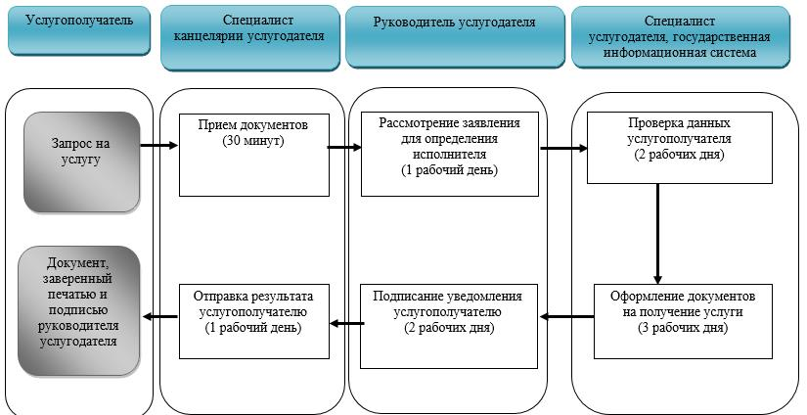

|  |  |
| --- | --- |
|  | Приложение 2 к регламенту  государственной услуги  "Предоставление инвалидам  кресла-колясок" |

**Справочник бизнес-процессов оказания государственной услуги через услугодателя**

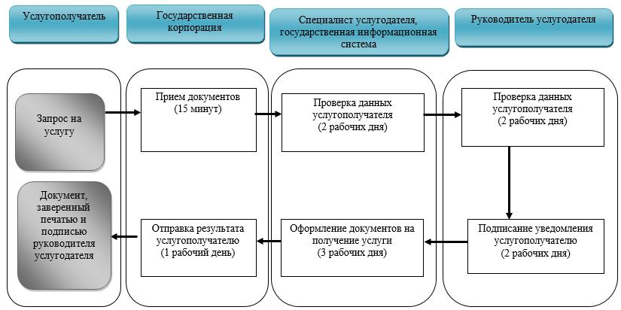

**Условные обозначения:**

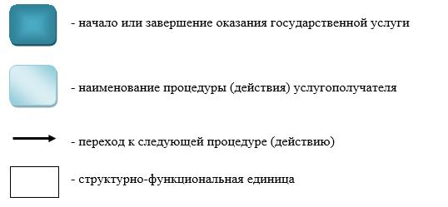

|  |  |
| --- | --- |
|  | Приложение 6 к постановлению  Восточно-Казахстанского  областного акимата  от "21" мая 2018 года № 132 |
|  | Утвержден постановлением  Восточно-Казахстанского  областного акимата  от "10" декабря 2015 года № 336 |

**Регламент государственной услуги "Обеспечение инвалидов санаторно-курортным лечением"**

**1. Общие положения**

      1. Услугодателем государственной услуги "Обеспечение инвалидов санаторно-курортным лечением" (далее – государственная услуга) являются местные исполнительные органы районов и городов областного значения (отделы занятости и социальных программ) (далее – услугодатель).

      Прием заявления и выдача результата оказания государственной услуги осуществляются через:

      1) некоммерческое акционерное общество "Государственная корпорация "Правительство для граждан" (далее – Государственная корпорация);

      2) услугодателя.

      2. Форма оказания государственной услуги: бумажная.

      3. Результат оказания государственной услуги: уведомление об оформлении документов в произвольной форме на предоставление санаторно-курортного лечения.

      Форма предоставления результата оказания государственной услуги: бумажная.

**2. Описание порядка действий структурных подразделений (работников) услугодателя в процессе оказания государственной услуги**

      4. Основанием для начала процедуры (действия) по оказанию государственной услуги является предоставление услугополучателем перечня документов, указанного в пункте 9 стандарта государственной услуги "Обеспечение инвалидов санаторно-курортным лечением", утвержденного приказом Министра здравоохранения и социального развития Республики Казахстан от 28 апреля 2015 года № 279 (зарегистрированного в Реестре государственной регистрации нормативных правовых актов за номером 11342) (далее – стандарт).

      5. Содержание действий, входящих в состав процесса оказания государственной услуги, длительность выполнения:

      действие 1 – специалист канцелярии услугодателя принимает заявление и документы от услугополучателя;

      при подаче всех необходимых документов услугополучателю выдается талон с указанием даты регистрации и получения государственной услуги, фамилии и инициалов лица, принявшего документы (далее - талон). Длительность выполнения для сдачи пакета документов – 30 (тридцать) минут.

      В случае предоставления услугополучателем неполного пакета документов согласно перечню пункта 9 стандарта, и (или) документов с истекшим сроком действия, услугодатель отказывает в приеме заявления и выдает расписку по форме согласно стандарту;

      действие 2 – передача документов специалистом канцелярии услугодателя руководителю для рассмотрения и определения исполнителя. Длительность выполнения – 1 (один) рабочий день;

      действие 3 – проверка специалистом услугодателя данных услугополучателя в соответствующих государственных информационных системах. Длительность выполнения – 2 (два) рабочих дня;

      действие 4 – специалист услугодателя оформляет документы по оказанию государственной услуги, формирует уведомление услугополучателю. Длительность выполнения – 3 (три) рабочих дня;

      действие 5 – руководителем подписывается уведомление услугополучателю. Длительность выполнения – 2 (два) рабочих дня;

      действие 6 – отправка специалистом канцелярии уведомления по почте услугополучателю. Длительность выполнения – 1 (один) рабочий день.

      Срок оказания государственной услуги со дня регистрации пакета документов – 10 (десять) рабочих дней.

      6. Результатом оказания государственной услуги по действию 1, указанному в пункте 5 настоящего Регламента, является выдача талона услугополучателю, что является основанием для начала действия 2, или расписки об отказе в приеме документов по форме согласно стандарту.

      Результатом оказания государственной услуги по действию 2, указанному в пункте 5 настоящего Регламента, является рассмотрение и определение специалиста руководителем услугодателя, что является основанием для начала действия 3.

      Результатом оказания государственной услуги по действию 3, указанному в пункте 5 настоящего Регламента, является проверка данных услугополучателя в соответствующих государственных информационных системах, что является основанием для начала действия 4.

      Результатом оказания государственной услуги по действию 4, указанному в пункте 5 настоящего Регламента, является оформление документов, формирование уведомления услугополучателю, что является основанием для начала действия 5.

      Результатом оказания государственной услуги по действию 5, указанному в пункте 5 настоящего Регламента, является подписание руководителем уведомления, что является основанием для начала действия 6.

      Результатом оказания государственной услуги по действию 6, указанному в пункте 5 настоящего Регламента, является отправка специалистом канцелярии уведомления по почте услугополучателю.

**3. Описание порядка взаимодействия структурных подразделений (работников) услугодателя в процессе оказания государственной услуги**

      7. Перечень структурных подразделений (работников) услугодателя, которые участвуют в процессе оказания государственной услуги:

      1) руководитель услугодателя;

      2) специалист услугодателя;

      3) специалист канцелярии услугодателя.

      8. Описание процедур (действий), необходимых для оказания государственной услуги:

      действие 1 – специалист канцелярии услугодателя принимает заявление и документы от услугополучателя и выдает талон. Длительность выполнения – 30 (тридцать) минут;

      действие 2 – специалист канцелярии услугодателя передает документы на рассмотрение руководителю услугодателя для определения исполнителя. Длительность выполнения – 1 (один) рабочий день;

      действие 3 – проверка специалистом услугодателя данных услугополучателя в соответствующих государственных информационных системах. Длительность выполнения – 2 (два) рабочих дня;

      действие 4 – специалист услугодателя оформляет документы услугополучателя на получение государственной услуги, формирует уведомление услугополучателю. Длительность выполнения – 3 (три) рабочих дня;

      действие 5 – руководитель услугодателя рассматривает и подписывает уведомление. Длительность выполнения – 2 (два) рабочих дня;

      действие 6 – специалист канцелярии услугодателя по почте отправляет результат оказания государственной услуги услугополучателю. Длительность выполнения - 1 (один) рабочий день.

**4. Описание порядка взаимодействия с Государственной корпорацией "Правительство для граждан" и (или) иными услугодателями, а также порядка использования информационных систем в процессе оказания государственной услуги**

      9. Услугополучатели для получения государственной услуги вправе обращаться в Государственную корпорацию и предоставлять документыв соответствии с пунктом 9 стандарта.

      10. Последовательность и сроки взаимодействия с Государственной корпорацией, в том числе действия формирования и направления запросов услугодателей по вопросам оказания государственных услуг:

      действие 1 – работник Государственной корпорации принимает заявление и документы от услугополучателя и выдает расписку о приеме соответствующих документов. Длительность выполнения – 15 (пятнадцать) минут.

      В случае предоставления услугополучателем неполного пакета документов согласно перечню пункта 9 стандарта, и (или) документов с истекшим сроком действия, работник Государственной корпорации отказывает в приеме заявления и выдает расписку по форме согласно стандарту;

      действие 2 – работник Государственной корпорации передает документы специалисту канцелярии услугодателя, специалист канцелярии услугодателя передает документы на рассмотрение руководителю услугодателя для определения исполнителя. Длительность выполнения – 1 (один) рабочий день;

      действие 3 – проверка специалистом услугодателя данных услугополучателя. Длительность выполнения – 2 (два) рабочих дня;

      действие 4 – специалист услугодателя оформляет документы услугополучателя на получение государственной услуги, формирует уведомление услугополучателю. Длительность выполнения – 3 (три) рабочих дня;

      действие 5 – руководитель услугодателя рассматривает и подписывает уведомление. Длительность выполнения – 2 (два) рабочих дня;

      действие 6 – специалист канцелярии услугодателя по почте отправляет результат оказания государственной услуги услугополучателю. Длительность выполнения - 1 (один) рабочий день.

      Срок оказания государственной услуги при обращении в Государственную корпорацию со дня регистрации пакета документов – 10 (десять) рабочих дней.

      При обращении в Государственную корпорацию, день приема документов не входит в срок оказания государственной услуги, при этом результат оказания государственной услуги предоставляется услугодателем

      в Государственную корпорацию не позднее чем за сутки до истечения срока оказания государственной услуги.

      11. Подробное описание последовательности процедур (действий), взаимодействий структурных подразделений (работников) услугодателя в процессе оказания государственной услуги, а также описание порядка взаимодействия с Государственной корпорацией и порядка использования информационных систем в процессе оказания государственной услуги отражается в справочнике бизнес-процессов оказания государственной услуги и размещается на веб-портале "электронного правительства", интернет–ресурсе услугодателя согласно приложениям 1, 2 к настоящему Регламенту.

|  |  |
| --- | --- |
|  | Приложение 1 к регламенту  государственной услуги  "Обеспечение инвалидов  санаторно-курортным  лечением" |

**Справочник бизнес-процессов оказания государственной услуги через услугодателя**

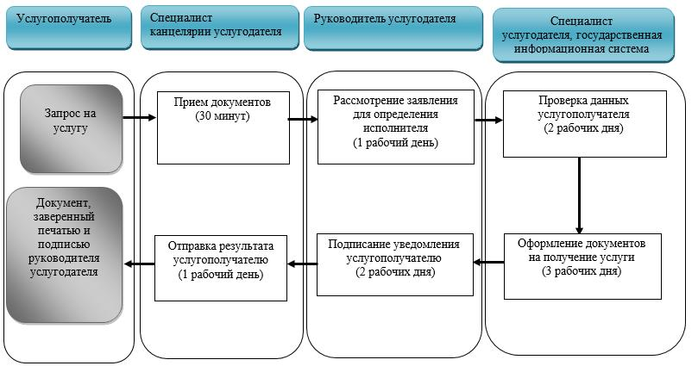

|  |  |
| --- | --- |
|  | Приложение 2 к регламенту  государственной услуги  "Обеспечение инвалидов  санаторно-курортным  лечением" |

**Справочник бизнес-процессов оказания государственной услуги через услугодателя**

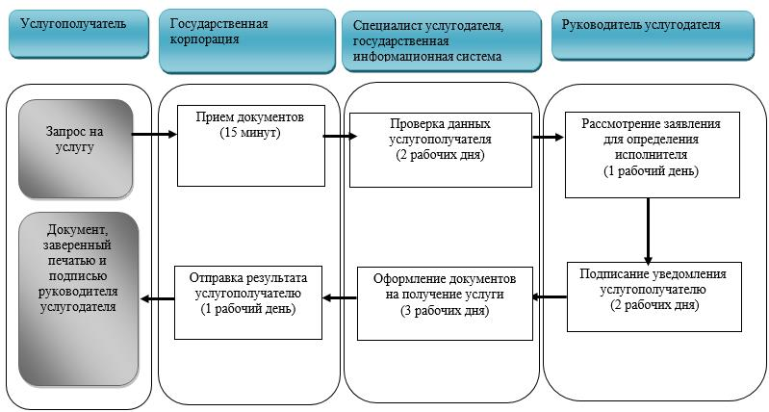

**Условные обозначения:**

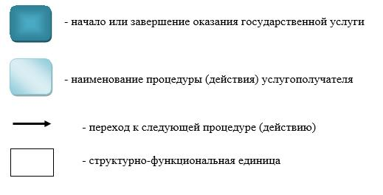

|  |  |
| --- | --- |
|  | Приложение 7 к постановлению  Восточно-Казахстанского  областного акимата  от "21" мая 2018 года № 132 |
|  | Утвержден постановлением  Восточно-Казахстанского  областного акимата  от "10" декабря 2015 года № 336 |

**Регламент государственной услуги "Оформление документов на оказание специальных социальных услуг в медико-социальных учреждениях (организациях)"**

**1. Общие положения**

      1. Услугодателем государственной услуги "Оформление документов на оказание специальных социальных услуг в медико-социальных учреждениях (организациях)" (далее – государственная услуга) являются местные исполнительные органы районов и городов областного значения (отделы занятости и социальных программ) (далее – услугодатель).

      Прием заявления и выдача результата оказания государственной услуги осуществляется через:

      1) некоммерческое акционерное общество "Государственная корпорация" Правительство для граждан" (далее – Государственная корпорация);

      2) услугодателя.

      2. Форма оказания государственной услуги: бумажная.

      3. Результат оказания государственной услуги – уведомление об оформлении документов с указанием срока оказания специальных социальных услуг в медико-социальных учреждениях (организациях) или мотивированный ответ об отказе в оказании государственной услуги (далее - уведомление) в случаях и по основаниям, предусмотренным пунктом 11 стандарта государственной услуги "Оформление документов на оказание специальных социальных услуг в медико – социальных учреждениях (организациях)", утвержденного приказом Министра здравоохранения и социального развития Республики Казахстан от 28 апреля 2015 года № 279 (зарегистрированного в Реестре государственной регистрации нормативных правовых актов за номером 11342) (далее – стандарт).

      Форма предоставления результата оказания государственной услуги: бумажная.

**2. Описание порядка действий структурных подразделений (работников) услугодателя в процессе оказания государственной услуги**

      4. Основанием для начала действий по оказанию государственной услуги является предоставление услугополучателем (или его законным представителем или при ходатайстве медицинской организации) заявления по форме согласно приложениям 1 или 2 к стандарту и документов, указанных в пункте 9 стандарта.

      5. Содержание процедур (действий), входящих в состав процесса оказания государственной услуги, длительность выполнения:

      действие 1 – прием документов от услугополучателя (или его законного представителя или при ходатайстве медицинской организации) специалистом услугодателя (далее – специалист). При подаче всех необходимых документов услугополучателю выдается талон с указанием даты регистрации и получения государственной услуги, фамилии и инициалов лица, принявшего документы. Длительность выполнения – 30 (тридцать) минут;

      условие 1 – в случаях представления услугополучателем неполного пакета документов согласно перечню, предусмотренному пунктом 9 стандарта и (или) документов с истекшим сроком действия, услугодатель отказывает в приеме заявления и выдают расписку об отказе в приеме документов по форме согласно приложению 4 к стандарту;

      действие 2 – проверка специалистом данных услугополучателя через централизованную базу данных инвалидов (далее – ЦБДИ) на получение государственной услуги и передача документов в канцелярию услугодателя (далее-канцелярия). Длительность выполнения – 1 (один) рабочий день;

      действие 3 –регистрация документов канцелярией и передача на рассмотрение руководителю услугодателя (далее – руководитель). Длительность выполнения – 1 (один) рабочий день;

      действие 4 – рассмотрение руководителем документов услугополучателя и передача специалисту на исполнение. Длительность выполнения – 1 (один) рабочий день;

      действие 5 – оформление специалистом уведомления, подписание руководителем. Длительность выполнения – 10 (десять) рабочих дней;

      действие 6 – передача уведомления в канцелярию для регистрации. Длительность выполнения – 1 (один) рабочий день;

      действие 7 – отправка уведомления по почте услугополучателю. Длительность выполнения – 3 (три) рабочих дня.

      Срок оказания государственной услуги с момента регистрации пакета документов – 17 (семнадцать) рабочих дней.

      6. Результатом оказания государственной услуги по действию 1, указанному в пункте 5 настоящего Регламента, является прием документов, выдача талона услугополучателю, что является основанием для начала действия 2.

      Результатом оказания государственной услуги по действию 2, указанному в пункте 5 настоящего Регламента, является проверка данных услугополучателя через базу ЦБДИ, передача документов в канцелярию для регистрации, что является основанием для начала действия 3.

      Результатом оказания государственной услуги по действию 3, указанному в пункте 5 настоящего Регламента, является регистрация документов и передача на рассмотрение руководителю, что является основанием для начала действия 4.

      Результатом оказания государственной услуги по действию 4, указанному в пункте 5 настоящего Регламента, является рассмотрение документов руководителем и передача специалисту на исполнение, что является основанием для начала действия 5.

      Результатом оказания государственной услуги по действию 5, указанному в пункте 5 настоящего Регламента, является оформление и подписание уведомления, что является основанием для начала действия 6.

      Результатом оказания государственной услуги по действию 6, указанному в пункте 5 настоящего Регламента, является передача уведомления в канцелярию для регистрации, что является основанием для начала действия 7.

      Результатом оказания государственной услуги по действию 7, указанному в пункте 5 настоящего Регламента, является отправка уведомления по почте услугополучателю.

**3. Описание порядка взаимодействия структурных подразделений (работников) услугодателя в процессе оказания государственной услуги**

      7. Перечень структурных подразделений услугодателя, которые участвуют в процессе оказания государственной услуги:

      1) руководитель услугодателя;

      2) специалист услугодателя;

      3) специалист канцелярии услугодателя.

      8. Описание процедур (действий), необходимых для оказания государственной услуги:

      действие 1 – услугополучатель (или его законный представитель или при ходатайстве медицинской организации) обращается по месту жительства к услугодателю, представив перечень документов, указанный в пункте 9 стандарта. При подаче всех необходимых документов услугополучателю выдается талон с указанием даты регистрации и получения государственной услуги, фамилии и инициалов лица, принявшего документы;

      условие 1 - в случаях представления услугополучателем неполного пакета документов согласно перечню, предусмотренному пунктом 9 стандарта и (или) документов с истекшим сроком действия, услугодатель отказывает в приеме заявления и выдают расписку об отказе в приеме документов по форме согласно приложению 4 к стандарту. Длительность выполнения – 30 (тридцать) минут;

      действие 2 – специалист проверяет данные услугополучателя через ЦБДИ на получение государственной услуги и передает документы в канцелярию. Длительность выполнения – 1 (один) рабочий день;

      действие 3 – канцелярия регистрирует документы и передает на рассмотрение руководителю. Длительность выполнения – 1 (один) рабочий день;

      действие 4 – руководитель рассматривает документы и передает их специалисту для оформления уведомления. Длительность выполнения – 1 (один) рабочий день;

      действие 5 – специалист оформляет уведомление, затем подписывает его у руководителя. Длительность выполнения – 10 (десять) рабочих дней;

      действие 6 – специалист передает уведомление в канцелярию для регистрации. Длительность выполнения –1 (один) рабочий день;

      действие 7 – канцелярия регистрирует и отправляет уведомление

      услугополучателю по почте. Длительность выполнения – 3 (три) рабочих дня.

      Подробное описание последовательности процедур (действий), взаимодействий структурных подразделений (работников) услугодателя в процессе оказания государственной услуги, а также описание порядка взаимодействия с иными услугодателями и (или) Государственной корпорацией и порядка использования информационных систем в процессе оказания государственной услуги отражается в справочнике бизнес процессов оказания государственной услуги и размещается на веб-портале "электронного правительства", интернет-ресурсе услугодателя согласно приложениям 1, 2 к настоящему Регламенту.

**4. Описание порядка взаимодействия с Государственной корпорацией "Правительство для граждан" и (или) услугодателями, а также порядка использования информационных систем в процессе оказания государственной услуги:**

      9. Услугополучатель для получения государственной услуги вправе обратиться в Государственную корпорацию и предоставляет документы в соответствии с пунктом 9 стандарта.

      Последовательность и сроки взаимодействия с Государственной корпорацией, в том числе процедуры (действия) формирования и направления запросов услугодателей по вопросам оказания государственных услуг:

      действие 1- услугополучатель (или его законный представитель или при ходатайстве медицинской организации) обращается в Государственную корпорацию для получения государственной услуги, имея при себе документы, указанные в пункте 9 стандарта. Проверка документов услугополучателя производится работником Государственной корпорации. При подаче всех необходимых документов услугополучателю выдается расписка о приеме соответствующих документов. Длительность выполнения - 15 (пятнадцать) минут;

      условие 1 – в случаях представления услугополучателем неполного пакета документов согласно перечню, предусмотренному пунктом 9 стандарта и (или) документов с истекшим сроком действия, Государственная корпорация отказывает в приеме заявления и выдают расписку об отказе в приеме документов по форме согласно приложению 4 к стандарту;

      действие 2 - направление работником Государственной корпорации заявления и приложенных к нему документов услугополучателя в структурное подразделение Государственной корпорации для передачи услугодателю – течение 1 (одного) рабочего дня;

      действие 3 - принятие сотрудником канцелярии услугодателя пакета документов от работника Государственной корпорации, рассмотрение его в соответствии с пунктом 5 настоящего Регламента в течение 14 (четырнадцати) рабочих дней.

      действие 4 - регистрация сотрудником канцелярии услугодателя результата оказания государственной услуги (мотивированного отказа) и передача в Государственную корпорацию в течение 1 (одного) рабочего дня;

      действие 5 – выдача сотрудником Государственной корпорации результата оказания государственной услуги (мотивированного отказа) услугополучателю в течение 1 (одного) рабочего дня;

      Срок оказания государственной услуги при обращении в Государственную корпорацию с момента регистрации пакета документов – 17 (семнадцать) рабочих дней.

      Подробное описание последовательности процедур (действий), взаимодействий структурных подразделений (работников) услугодателя в процессе оказания государственной услуги, а также описание порядка взаимодействия с иными услугодателями и (или) Государственной корпорацией и порядка использования информационных систем в процессе оказания государственной услуги отражается в справочнике бизнес процессов оказания государственной услуги и размещается на веб-портале "электронного правительства", интернет-ресурсе услугодателя согласно приложениям 1, 2 к настоящему Регламенту.

|  |  |
| --- | --- |
|  | Приложение 1 к регламенту  государственной услуги  "Оформление документов на  оказание специальных  социальных услуг в медико - социальных учреждениях  (организациях)" |

**Справочник бизнес-процесса при оказании государственной услуги через услугодателя**

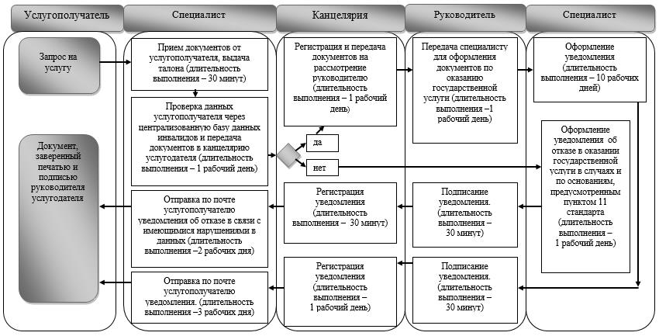

|  |  |
| --- | --- |
|  | Приложение 2 к регламенту  государственной услуги  "Оформление документов на  оказание специальных  социальных услуг в медико- социальных учреждениях  (организациях)" |

**Справочник бизнес-процесса при оказании государственной услуги через Государственную корпорацию**

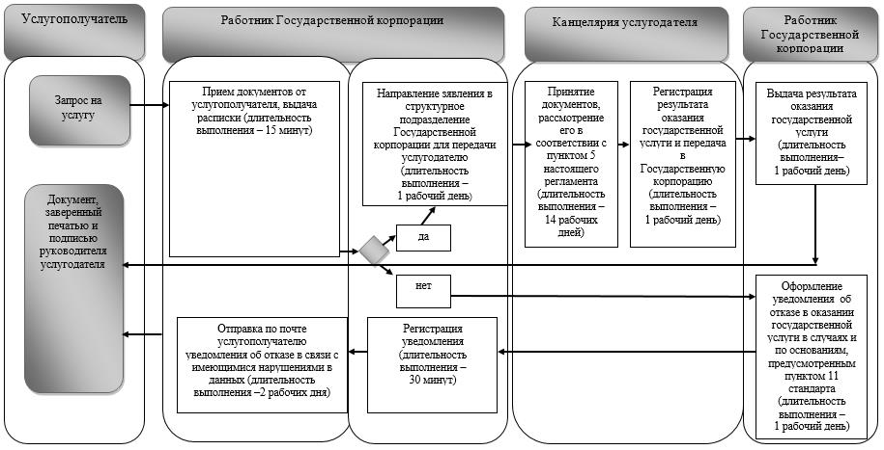

**Условные обозначения:**

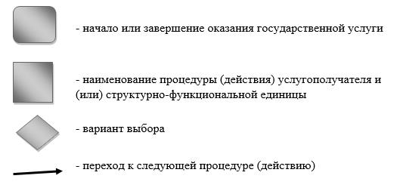

|  |  |
| --- | --- |
|  | Приложение 8 к постановлению  Восточно-Казахстанского  областного акимата  от "21" мая 2018 года № 132 |
|  | Утвержден постановлением  Восточно-Казахстанского  областного акимата  от "10" декабря 2015 года № 336 |

**Регламент государственной услуги "Оформление документов на оказание специальных социальных услуг в условиях ухода на дому"**

**1. Общие положения**

      1. Услугодателем государственной услуги "Оформление документов на оказание специальных социальных услуг в условиях ухода на дому" (далее – государственная услуга) являются местные исполнительные органы районов и городов областного значения (отделы занятости и социальных программ) (далее – услугодатель).

      Прием заявления и выдача результата оказания государственной услуги осуществляются через:

      1) некоммерческое акционерное общество "Государственная корпорация" Правительство для граждан" (далее – Государственная корпорация);

      2) услугодателя.

      2. Форма оказания государственной услуги: бумажная.

      3. Результат оказания государственной услуги: уведомление об оформлении документов с указанием срока оказания специальных социальных услуг в условиях ухода на дому, или мотивированный ответ об отказе в оказании государственной услуг в случаях и по основаниям, предусмотренным пунктом 11 стандарта государственной услуги "Оформление документов на оказание специальных социальных услуг в условиях ухода на дому", утвержденного приказом Министра здравоохранения и социального развития Республики Казахстан от 28 апреля 2015 года № 279 (зарегистрированного в Реестре государственной регистрации нормативных правовых актов за номером 11342) (далее – стандарт).

      Форма предоставления результата оказания государственной услуги: бумажная.

**2. Описание порядка действий структурных подразделений (работников) услугодателя в процессе оказания государственной услуги**

      4. Основанием для начала действий по оказанию государственной услуги является предоставление услугополучателем (или его законным представителем или при ходатайстве медицинской организации) заявления по форме согласно приложениям 1 к стандарту и документов, указанных в пункте 9 стандарта.

      5. Содержание процедур (действий), входящих в состав процесса оказания государственной услуги, длительность выполнения:

      действие 1 – прием документов от услугополучателя (или его законного представителя или при ходатайстве медицинской организации) специалистом услугодателя (далее – специалист). При подаче всех необходимых документов услугополучателю выдается талон с указанием даты регистрации и получения государственной услуги, фамилии и инициалов лица, принявшего документы. Длительность выполнения – 30 (тридцать) минут;

      условие 1 – в случаях представления услугополучателем неполного пакета документов согласно перечню, предусмотренному пунктом 9 стандарта и (или) документов с истекшим сроком действия, услугодатель отказывает в приеме заявления и выдают расписку об отказе в приеме документов по форме согласно приложению 4 к стандарту;

      действие 2 – проверка специалистом данных услугополучателя через централизованную базу данных инвалидов (далее – ЦБДИ) на получение государственной услуги и передача документов в канцелярию услугодателя (далее-канцелярия). Длительность выполнения – 1 (один) рабочий день;

      действие 3 –регистрация документов канцелярией и передача на рассмотрение руководителю услугодателя(далее – руководитель). Длительность выполнения – 1 (один) рабочий день;

      действие 4 – рассмотрение руководителем документов услугополучателя и передача специалисту на исполнение. Длительность выполнения – 1 (один) рабочий день;

      действие 5 – оформление специалистом уведомления, подписание руководителем. Длительность выполнения – 10 (деясть) рабочих дней;

      действие 6 – передача уведомления в канцелярию для регистрации. Длительность выполнения – 1 (один) рабочий день;

      действие 7 – отправка уведомления по почте услугополучателю. Длительность выполнения – 3 (три) рабочих дня.

      Срок оказания государственной услуги с момента регистрации пакета документов – 17 (семнадцать) рабочих дней.

      6. Результатом оказания государственной услуги по действию 1, указанному в пункте 5 настоящего Регламента, является прием документов, выдача талона услугополучателю, что является основанием для начала действия 2.

      Результатом оказания государственной услуги по действию 2, указанному в пункте 5 настоящего Регламента, является проверка данных услугополучателя через базу ЦБДИ, передача документов в канцелярию для регистрации, что является основанием для начала действия 3.

      Результатом оказания государственной услуги по действию 3, указанному в пункте 5 настоящего Регламента, является регистрация документов и передача на рассмотрение руководителю, что является основанием для начала действия 4.

      Результатом оказания государственной услуги по действию 4, указанному в пункте 5 настоящего Регламента, является рассмотрение документов руководителем и передача специалисту на исполнение, что является основанием для начала действия 5.

      Результатом оказания государственной услуги по действию 5, указанному в пункте 5 настоящего Регламента, является оформление и подписание уведомления, что является основанием для начала действия 6.

      Результатом оказания государственной услуги по действию 6, указанному в пункте 5 настоящего Регламента, является передача уведомления в канцелярию для регистрации, что является основанием для начала действия 7.

      Результатом оказания государственной услуги по действию 7, указанному в пункте 5 настоящего Регламента, является отправка уведомления по почте услугополучателю.

**3. Описание порядка взаимодействия структурных подразделений (работников) услугодателя в процессе оказания государственной услуги**

      7. Перечень структурных подразделений услугодателя, которые участвуют в процессе оказания государственной услуги:

      1) руководитель услугодателя;

      2) специалист услугодателя;

      3) специалист канцелярии услугодателя.

      8. Описание процедур (действий), необходимых для оказания государственной услуги:

      действие 1 – услугополучатель (или его законный представитель или при ходатайстве медицинской организации) обращается по месту жительства к услугодателю, представив перечень документов, указанный в пункте 9 стандарта. При подаче всех необходимых документов услугополучателю выдается талон с указанием даты регистрации и получения государственной услуги, фамилии и инициалов лица, принявшего документы;

      условие 1 - в случаях представления услугополучателем неполного пакета документов согласно перечню, предусмотренному пунктом 9 стандарта и (или) документов с истекшим сроком действия, услугодатель отказывает в приеме заявления и выдают расписку об отказе в приеме документов по форме согласно приложению 4 к стандарту. Длительность выполнения – 30 (тридцать) минут;

      действие 2 – специалист проверяет данные услугополучателя через ЦБДИ на получение государственной услуги и передает документы в канцелярию. Длительность выполнения – 1 (один) рабочий день;

      действие 3 – канцелярия регистрирует документы и передает на рассмотрение руководителю. Длительность выполнения – 1 (один) рабочий день;

      действие 4 – руководитель рассматривает документы и передает их специалисту для оформления уведомления. Длительность выполнения – 1 (один) рабочий день;

      действие 5 – специалист оформляет уведомление, затем подписывает его у руководителя. Длительность выполнения – 10 (десять) рабочих дней;

      действие 6 – специалист передает уведомление в канцелярию для регистрации. Длительность выполнения –1 (один) рабочий день;

      действие 7 – канцелярия регистрирует и отправляет уведомление

      услугополучателю по почте. Длительность выполнения – 3 (три) рабочих дня.

**4. Описание порядка взаимодействия с Государственной корпорацией "Правительство для граждан" и (или) услугодателями, а также порядка использования информационных систем в процессе оказания государственной услуги:**

      9. Услугополучатель для получения государственной услуги вправе обратиться в Государственную корпорацию и предоставляет документы в соответствии с пунктом 9 стандарта.

      Последовательность и сроки взаимодействия с Государственной корпорацией, в том числе процедуры (действия) формирования и направления запросов услугодателей по вопросам оказания государственных услуг:

      действие 1- услугополучатель (или его законный представитель или при ходатайстве медицинской организации) обращается в Государственную корпорацию для получения государственной услуги, имея при себе документы, указанные в пункте 9 стандарта. Проверка документов услугополучателя производится работником Государственной корпорации. При подаче всех необходимых документов услугополучателю выдается расписка о приеме соответствующих документов. Длительность выполнения - 15 (пятнадцать) минут;

      условие 1 – в случаях представления услугополучателем неполного пакета документов согласно перечню, предусмотренному пунктом 9 стандарта и (или) документов с истекшим сроком действия, Государственная корпорация отказывает в приеме заявления и выдают расписку об отказе в приеме документов по форме согласно приложению 4 к стандарту;

      действие 2 - направление работником Государственной корпорации заявления и приложенных к нему документов услугополучателя в структурное подразделение Государственной корпорации для передачи услугодателю – в течение 1 (один) рабочего дня;

      действие 3 - принятие сотрудником канцелярии услугодателя пакета документов от работника Государственной корпорации, рассмотрение его в соответствии с пунктом 5 настоящего Регламента в течение 14 (четырнадцати) рабочих дней.

      действие 4 - регистрация сотрудником канцелярии услугодателя результата оказания государственной услуги (мотивированного отказа) и передача в Государственную корпорацию в течение 1 (одного) рабочего дня;

      действие 5 – выдача сотрудником Государственной корпорации результата оказания государственной услуги (мотивированного отказа) услугополучателю в течение 1 (один) рабочего дня;

      Срок оказания государственной услуги при обращении в Государственную корпорацию с момента регистрации пакета документов – 17 (семнадцать) рабочих дней.

      Подробное описание последовательности процедур (действий), взаимодействий структурных подразделений (работников) услугодателя в процессе оказания государственной услуги, а также описание порядка взаимодействия с иными услугодателями и (или) Государственной корпорацией и порядка использования информационных систем в процессе оказания государственной услуги отражается в справочнике бизнес - процессов оказания государственной услуги и размещается на веб-портале "электронного правительства", интернет-ресурсе услугодателя согласно приложениям 1, 2 к настоящему Регламенту.

|  |  |
| --- | --- |
|  | Приложение 1 к регламенту  государственной услуги  "Оформление документов на  оказание специальных  социальных услуг в условиях  ухода на дому" |

**Справочник бизнес-процесса при оказании государственной услуги через услугодателя**

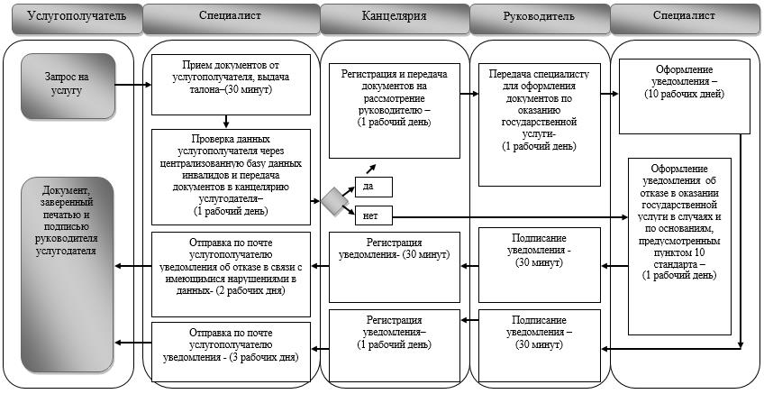

|  |  |
| --- | --- |
|  | Приложение 2 к регламенту  государственной услуги  "Оформление документов на  оказание специальных  социальных услуг в условиях  ухода на дому" |

**Справочник бизнес-процесса при оказании государственной услуги через Государственную корпорацию**

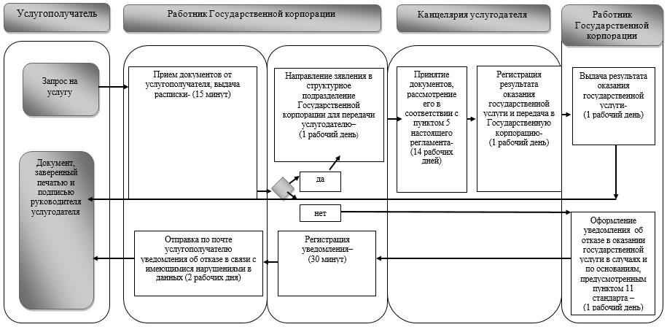

**Условные обозначения:**

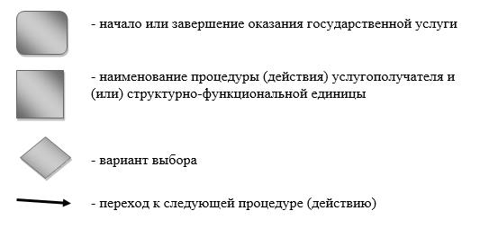

|  |  |
| --- | --- |
|  | Приложение 9 к постановлению  Восточно-Казахстанского  областного акимата  от "21" мая 2018 года № 132 |

**Справочник бизнес-процессов при оказании государственной услуги через Центр**

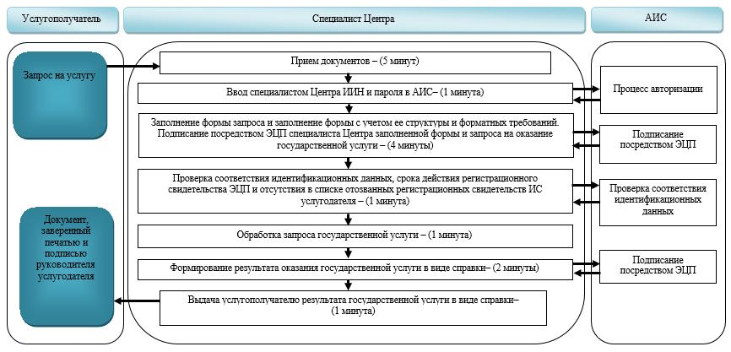

|  |  |
| --- | --- |
|  | Приложение 10  к постановлению  Восточно-Казахстанского  областного акимата  от "21" мая 2018 года № 132 |

**Справочник бизнес-процессов при оказании государственной услуги**

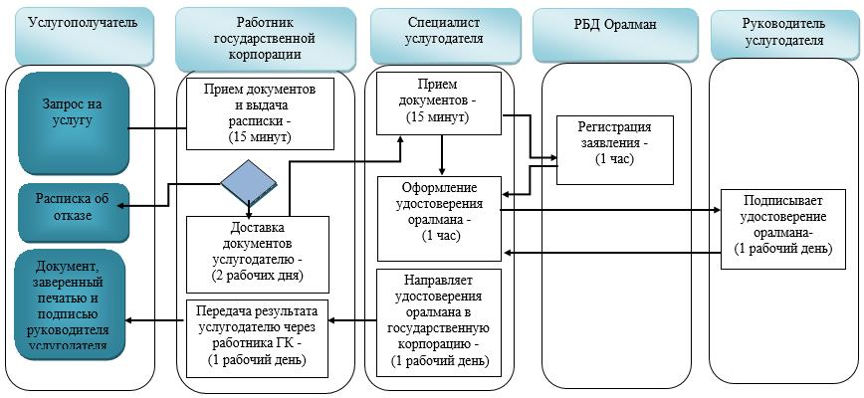

© 2012. РГП на ПХВ «Институт законодательства и правовой информации Республики Казахстан» Министерства юстиции Республики Казахстан